**СОДЕРЖАНИЕ**

1. Техническое задание 5

1.1 Общие сведения 5

1.1.1 Наименование системы 5

1.1.2 Исполнитель 5

1.1.3 Плановые сроки начала и окончания работ по разработке системы 5

1.2 Назначение и цели создания системы 5

1.2.1 Назначение системы 5

1.3 Цели создания 5

1.4 Требования к системе 6

1.4.1 Требования к системе в целом 6

1.4.1.1 Требования к структуре и функционированию системы 6

1.4.1.2 Требования к показателям назначения 7

1.4.1.3 Требования к надежности 8

1.4.1.4 Требования к безопасности 11

1.4.1.5 Требования к эргономике и технической эстетике 11

1.4.1.6 Требования к эксплуатации 11

1.4.1.7 Требования к защите информации от несанкционированного доступа 12

1.4.1.8 Требования по сохранности информации при авариях 13

1.5 Порядок разработки автоматизированной системы 14

2. Хранилище данных 17

2.1 Предметная область 17

2.2 Логическая модель 17

2.3 Физическая модель 19

2.4 Связи между сущностями 20

2.5 Содержимое базы данных 20

Вывод 22

3. Интерфейс 23

3.1 Средства разработки 23

3.2 Элементы интерфейса 23

3.2.1 Форма авторизации. 23

3.2.2 Вид личного кабинета пользователя. 23

3.2.3 Вид личного кабинета администратора. 24

3.2.4 Вид отчета в файле docx. 27

3.2.5 Реакция ИС на ошибочный ввод данных. 27

Вывод 28

4. Диаграмма классов 29

4.1 Назначение классов и их методов 29

Вывод 31

5. Реализация 32

5.1 Средства разработки 32

5.2 Функционал 32

Вывод 43

6. Тестирование 44

6.1 Реализация 44

6.1.1 Тестировщик и вид тестирования 44

6.1.2 Тестирование основного функционала 44

Вывод 53

Приложение 1 54

1. Техническое задание

*1.1 Общие сведения*

1.1.1 Наименование системы

### Полное наименование системы – Корпоративная информационная система, осуществляющая функции редактирования, создания, чтения, удаления и обновления товаров.

1.1.2 Исполнитель

### Разработчиком системы является Бабикова Анастасия Сергеевна.

1.1.3 Плановые сроки начала и окончания работ по разработке системы

10.02.2023 – 14.04.2023

*1.2 Назначение и цели создания системы*

1.2.1 Назначение системы

### Корпоративная информационная система, осуществляющая функции редактирования, создания, чтения, удаления и обновления товаров предназначена для рекламы и в последующем заказов товаров определенной категории.

*1.3 Цели создания*

### Цель создания системы:

* реклама товаров;
* прием заказов;
* отслеживание количества заказов;
* обновление товаров.

*1.4 Требования к системе*

1.4.1 Требования к системе в целом

1.4.1.1 Требования к структуре и функционированию системы

### **Требования к общей схеме архитектуры системы**

### Архитектура системы должна представлять собой клиент-серверную архитектуру.

### **Состав системы**

### В состав системы должны входить следующие компоненты:

### Подсистема управления. Подсистема, предназначенная для работы Администратора системы с данными БД (редактирование, удаление, обновление и добавление), выполнения настроек.

* Подсистема сбора и обработки данных. Подсистема, предназначенная для регистрации заявок.
* Подсистема защиты информации. Подсистема представляет собой программно-технический комплекс, предназначенный для защиты технических средств, программного обеспечения и данных от несанкционированного доступа к данным системы. Выполняет функции по идентификации и аутентификации сторон, функции по разграничению прав доступа к информационным ресурсам.
* База данных системы. Подсистема, предназначена для хранения и управления данными
* Подсистема отчетности. Подсистема, предназначенная для формирования отчета, который содержит данные, генерируемые в процессе функционирования системы, сохранение отчета в форматах DOCX.

(Вывод отзывов определенного пользователя; Вывод количества товаров; Вывод зарегистрированных пользователей; Вывод о количестве администраторов; Вывод категории товаров).

### **Требования к способам и средствам связи для информационного обмена между подсистемами**

### Информационный обмен между подсистемами должен осуществляться посредством стандартных протоколов и интерфейсов электронного взаимодействия.

### Система должна обеспечивать предоставление информации, находящейся в ней, при наличии соответствующих прав и привилегий.

### **Требования к режимам функционирования системы**

### Система должна функционировать круглогодично в автоматическом режиме, обеспечивая непрерывный круглосуточный режим работы, за исключением регламентных остановов для проведения процедур технического обслуживания.

### Длительность и периодичность регламентных остановов системы регулируется Заказчиком на основании внутренних регламентов Заказчика.

1.4.1.2 Требования к показателям назначения

### В качестве основного параметра, характеризующего степень соответствия системы ее назначению, необходимо принять информационно-технологическую емкость системы, которая выражается в поддержке системой следующих параметров на момент ввода системы в эксплуатацию:

* период хранения архивных данных – не менее 5 лет;
* период накопления и оперативной обработки информации – не менее 5 лет.
* минимальный срок эксплуатации, при котором сохраняется целевое назначение системы – не менее 5 лет.

### **Требования к модернизации системы**

### Система должна предусматривать возможность адаптации без существенных доработок;

### Система должна поддерживать возможность дальнейшего развития информационной основы;

### Система должна поддерживать возможность развития технологической основы (модернизация и обновление серверов и рабочих станций, переход на новые версии операционных систем).

1.4.1.3 Требования к надежности

### **Основные показатели надежности системы**

### Под надежностью системы следует понимать комплексное свойство системы сохранять во времени в установленных нормативно-технической и/или конструкторской документацией пределах значения параметров, характеризующих способность системы выполнять свои функции, определяемые ее назначением, режимами и условиями эксплуатации.

### Система должна обеспечивать:

### − целостность и корректность данных при разрыве соединения во время взаимодействия со смежными системами;

### − возможность создания резервных копий конфигурации и данных с использованием внешних средств резервного копирования;

### − возможность восстановления резервных копий конфигурации и данных с использованием внешних средств резервного копирования;

### − обеспечивать восстановление работоспособности при появлении сбоев, аварий и отказов, возникающих на аппаратном обеспечении;

### − обеспечивать восстановление работоспособности при появлении сбоев, аварий и отказов, возникающих на сервере базы данных посредством стандартных механизмов резервного копирования и восстановления данных;

### − система в целом не должна терять работоспособность в случае возникновения сбоев, аварий и отказов, возникающих на рабочих станциях пользователей и печатающих устройствах;

### − система в целом должна сохранять работоспособность при некорректных действиях пользователей;

### − обеспечивать при отказе интерфейса администрирования сохранность работоспособности системы как в целом, так и её отдельных компонентов;

### − в целях восстановления системы в целом, или её компонентов после аварийного случая должны быть разработаны процедуры резервного копирования. система должна обеспечивать круглосуточный режим функционирования 7 дней в неделю.

### Состав и количественные значения показателей надежности для Системы в целом должны быть следующими:

### − время восстановления после сбоя Системы должно определяться как промежуток времени в минутах, в течение которого обслуживающий персонал, в случае необходимости производит восстановление базы данных Системы из резервной копии, и запустит комплекс программ;

### − совокупный простой в год Системы должен определяться как промежуток времени в часах, в течение, которого Система находится в неработоспособном состоянии, вызванном аварийной обслуживанием.

### Количественные значения показателей надежности Системы:

### − время восстановления после сбоя должно быть не более 60 минут;

### − совокупный простой не должен превышать 8 часов в год.

### Минимальный срок эксплуатации системы не менее 5 лет, отдельных подсистем – не менее 5 лет.

### **Перечень аварийных ситуаций**

### Под аварийной ситуацией системе следует понимать такое состояние, которое характеризуется:

### полным или частичным прекращением выполнения функциональных задач системы;

### полным или частичным нарушением взаимодействия между компонентами системы

### нештатным режимом работы всей системы или ее основных компонентов;

### полной или частичной потерей данных;

### нелегитимным доступом к данным системы, и предумышленным ее искажением или уничтожением.

### Перечень возможно предпринимаемых мер, направленных на предотвращение аварийных ситуаций:

### принятие мер по резервированию устройств и модулей системы для немедленного или постепенного восстановления работы системы;

### своевременное реагирование на обращение по аварийным ситуациям и по поддержке системы в целом с участием квалифицированного персонала.

1.4.1.4 Требования к безопасности

### Общие требования пожарной безопасности клиентских рабочих мест системы должны соответствовать нормам на бытовое электрооборудование.

1.4.1.5 Требования к эргономике и технической эстетике

### Для персонального компьютера предусматривается использование графического дисплея с видеорежимом не менее 1024x768 точек или выше с частотой вертикальной развертки не менее 60 Гц.

### Пользовательский интерфейс системы реализуется на русском языке. В разделах программного обеспечения в составе системы, рассчитанных на взаимодействие с администраторами, инженерами и техническим обслуживающим персоналом, допускается использование интерфейса на английском языке.

1.4.1.6 Требования к эксплуатации

### Требования настоящего раздела являются общими для средств вычислительной техники, применяемых в составе системы.

### **Условия и режимы эксплуатации**

### Условия эксплуатации оборудования системы должны обеспечивать использование технических средств системы с заданными техническими показателями, включающими состояние окружающей среды, параметры электропитания, периодичность и характер технического обслуживания, а также иные условия, если это является требованием производителя оборудования.

### **Требования к электропитанию**

### Первичными источниками электропитания системы, включая средства представления информации, являются сети переменного тока напряжением 220В, частотой 50Гц объектов муниципального и промышленного хозяйства.

### В целях обеспечения непрерывной работы технических средств клиентских рабочих мест системы возможно применение схем подключения, обеспечивающих их бесперебойное электроснабжение (с применением аккумуляторных батарей).

### Электропитание устройств, обеспечивающих работу: СУБД, систем хранения ключевой информации, систем информационной безопасности и систем технологических защит должно осуществляться с применением схем подключения, обеспечивающих их гарантированное и бесперебойное электроснабжение.

### **Требования к регламентам обслуживания**

### Обслуживание технических средств системы производится Заказчиком согласно внутренним регламентам Заказчика.

### Объем, трудозатраты и порядок выполнения обслуживания должны соответствовать техническим условиям на эксплуатацию применяемых программно-технических средств.

1.4.1.7 Требования к защите информации от несанкционированного доступа

### Несанкционированный доступ к данным системы должен быть ограничен следующими средствами:

### административными и организационными средствами: серверное и коммуникационное оборудование БД системы должно быть размещено в физически защищенном помещении и оснащено средствами обеспечения ее бесперебойной работы. Доступ в серверное помещение должен быть ограничен с помощью технических средств контроля. Должны быть разработаны специальные административные регламенты, определяющие порядок доступа в указанные помещения, а также регулирующие доступ к данным системы;

### административными программными средствами операционной системы к отдельным ее компонентам и приложениям;

### административными программными средствами СУБД в соответствии с ролями пользователей;

1.4.1.8 Требования по сохранности информации при авариях

### Перечень событий, при которых должна обеспечиваться сохранность информации в системе:

### выключение электропитания в сетях общего пользования. Стабильность питания должна быть обеспечена устройствами резервного питания, обеспечивающими требуемые показатели по уровню, качеству, бесперебойности электропитания, в соответствии с регламентами обеспечения бесперебойной работы системы;

### выход из строя серверного оборудования, в результате механического повреждения его компонентов. Сохранность данных должна быть обеспечена в результате проведения резервного копирования данных, хранящихся в системе.

### При наступлении событий, связанных с физическим уничтожением серверного оборудования системы в целом, либо отдельных его частей, восстановление функционирования системы должно осуществляться в сроки и в порядке, определяемом соответствующими регламентами. В качестве источников информации для восстановления данных должны использоваться резервные копии данных, дистрибутивы системы, операционной системы, СУБД и прочего ПО, задействованного при реализации системы.

*1.5 Порядок разработки автоматизированной системы*

### **1. Проектирование хранилища данных**

### В хранилища данных помещают данные, которые редко меняются. Хранилища ориентированы на выполнение аналитических запросов, обеспечивающих поддержку принятия решений для руководителей и менеджеров. При проектировании хранилищ данных необходимо выполнять следующие требования:

### хранилище должно иметь понятную для пользователей структуру данных;

### должны быть выделены статические данные, которые модифицируются по расписанию (ежедневно, еженедельно, ежеквартально);

### должны быть упрощены требования к запросам для исключения запросов, требующих множественных утверждений SQL в традиционных реляционных СУБД;

### должна обеспечиваться поддержка сложных запросов SQL, требующих обработки миллионов записей.

### **2. Проектирование интерфейса**

### При разработке интерфейса следует учесть следующие критерии:

### Естественность интерфейса;

### Согласованность интерфейса;

### Дружественность интерфейса (Принцип «прощения пользователя»);

### Принцип «обратной связи»;

### Простота интерфейса;

### Гибкость интерфейса;

### Эстетическая привлекательность.

### **3. Создание диаграммы классов**

### Диаграмма классов предназначена для представления внутренней структуры программы в виде классов и связей между ними.

### **4. Реализация системы**

### **5. Тестирование системы**

### Тестирование системы будет проводиться вручную.

### Основная цель ручного тестирования – убедиться, что приложение работает нормально, без каких-либо функциональных дефектов и ошибок, а также в соответствии с требованиями спецификации. Табл.1.

Таблица 1 – Сроки реализации

|  |  |  |  |
| --- | --- | --- | --- |
| **Наименование этапа** | **Сроки** | | **Форма отчетности** |
| **Начало** | **Окончание** |
| Проектирование хранилища данных КИС | 10.02.2023 | 19.02.2023 | Отчет |
| Проектирование интерфейса КИС | 20.02.2023 | 1.03.2023 | Отчет |
| Разработка структур классов | 2.03.2023 | 11.03.2023 | Отчет |
| Программная реализация КИС | 12.03.2023 | 9.04.2023 | Отчет |
| Тестирование КИС | 10.04.2023 | 14.04.2023 | Отчет |

1. Хранилище данных

2.1 Предметная область

### Для корпоративной информационной системы необходимо хранилище данных, которое содержит в себе информацию о товарах, которые принадлежат одной из нескольких категорий, также к товарам есть рекомендации по уходу. Имеется информации о пользователях системы, а именно: имя; фамилия; пароль; электронная почта; телефон; тип пользователя. Под типом пользователя подразумевается, то какими функциями он будет обладать (администратор или обычный пользователь). У пользователя есть возможность оставлять отзывы и оформлять заказы.

2.2 Логическая модель

### На основании описанной предметной области была построена логическая модель хранилища данных. Рис.1. В нее включены такие сущности как:

### Товары;

### Категории;

### Отзывы;

### Пользователи;

### Рекомендации;

### Позиции заказа;

### Заказы.

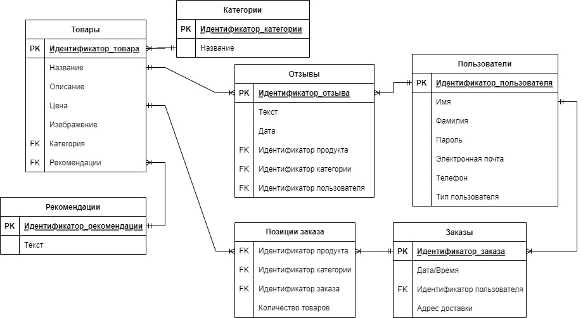

### Рисунок 1 – Логическая модель хранилища данных

2.3 Физическая модель

### Физическая модель представлена на рис.2. Рассмотрим подробнее поля каждой сущности.

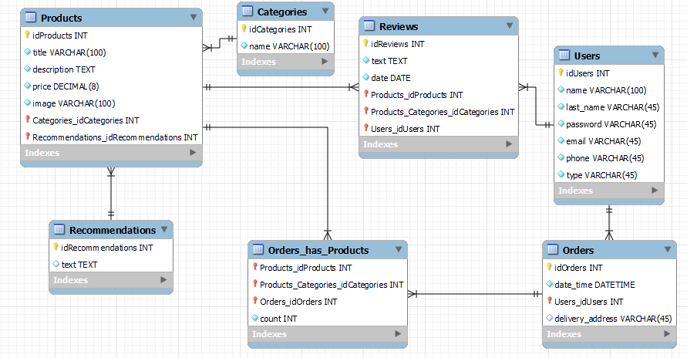

### Рисунок 2 – Физическая модель хранилища данных

### **1. Products (товары)** – данная сущность содержит такие поля как:

### Идентификатор товара – выбран тип INT, так как чаще всего идентификаторы являются целочисленными.

### Название – выбран тип VARCHAR(100), так как для названия хватит 100 символов.

### Описание – выбран тип TEXT, так как подразумевается, что описание товара может быть объемным, как раз такой тип позволяет хранить большие данные.

### Цена – выбран тип DECIMAL(8), так как 8 символов хватит для товаров, которые планируется продавать, так же данный тип позволяет хранить точное вещественное значение данных, он используется, когда точность важна.

### Изображение – выбран тип VARCHAR(100), так как для описания пути изображения 100 символов будет достаточно.

### Идентификатор категории – выбран тип INT, аналогично идентификатору товара.

### Идентификатор рекомендации – выбран тип INT, аналогично идентификатору товара.

### **2. Recommendation (рекомендации)** – данная сущность содержит такие поля как:

### Идентификатор рекомендации – выбран тип INT, аналогично идентификатору товара.

### Текст – выбран тип TEXT, так как объем рекомендации может быть достаточно большим.

### **3. Categories (категории)** – данная сущность содержит такие поля как:

### Идентификатор категории – выбран тип INT, аналогично идентификатору товара.

### Название – выбран тип VARCHAR(100), так как для описания названия этого достаточно.

### **4. Reviews (отзывы)** – данная сущность содержит такие поля как:

### Идентификатор отзыва – выбран тип INT, аналогично идентификатору товара.

### Текст – выбран тип TEXT, так как отзыв может быть большим по содержанию.

### Дата – выбран тип DATE, который позволяет хранить дату отзыва.

### Идентификатор товара – выбран тип INT, аналогично идентификатору товара.

### Идентификатор категории – выбран тип INT, аналогично идентификатору товара.

### Идентификатор пользователя – выбран тип INT, аналогично идентификатору товара.

### **5. Users (пользователи)** – данная сущность содержит такие поля как:

### Идентификатор пользователя – выбран тип INT, аналогично идентификатору товара.

### Имя – выбран тип VARCHAR(100), так как для этого поля такое количество символов будет вполне достаточно.

### Фамилия – выбран тип VARCHAR(45), данное количество символов позволит описать это поле 45 символами.

### Пароль – выбран тип VARCHAR(45), аналогично фамилии.

### Электронная почта – выбран тип VARCHAR(45), аналогично фамилии.

### Номер телефона – выбран тип VARCHAR(45), аналогично фамилии.

### Тип пользователя – выбран тип VARCHAR(45), аналогично фамилии.

### **6. Orders (заказы)** – данная сущность содержит такие поля как:

### Идентификатор заказа – выбран тип INT, аналогично идентификатору товара.

### Дата/время – выбран тип DATETIME, что позволяет в одном поле хранить сразу два значения.

### Идентификатор пользователя – выбран тип INT, аналогично идентификатору товара.

### Адрес доставки – выбран тип VARCHAR(45), аналогично фамилии.

### **7. Orders_has_Products (позиции заказа)** – данная сущность содержит такие поля как:

### Идентификатор товара – выбран тип INT, аналогично идентификатору товара.

### Идентификатор категории – выбран тип INT, аналогично идентификатору товара.

### Идентификатор заказа – выбран тип INT, аналогично идентификатору товара.

### Количество товаров – выбран тип INT, так как количество товаров не может быть дробным числом.

2.4 Связи между сущностями

### Так как у одной категории может быть несколько товаров, то выбрана связь «один ко многим». Аналогичным образом связаны таблицы «Рекомендации» и «Товары», основываясь на том, что у многих товаров может быть одна и та же рекомендация.

### Такую же связь имеют таблицы «Товары» и «Отзывы», к одному товару относится много отзывов.

### Таблицы «Пользователи» и «Отзывы» связаны по принципу, у одного пользователя может быть много отзывов.

### Таблицы «Пользователи» и «Заказы» также имеют связь «один ко многим», исходя из того, что у одного пользователя может быть много заказов.

### Таблицы «Заказы» и «Товары» связаны между собой связью «многие ко многим» и имеют отдельную связывающую таблицу «Позиции в заказе».

2.5 Содержимое базы данных

### После того как было спроектировано хранилище, в него были внесены данные. Рис. 3-9.

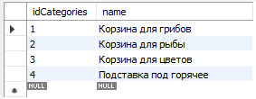

### Рисунок 3 – Таблица «Категории» с заполненными данными

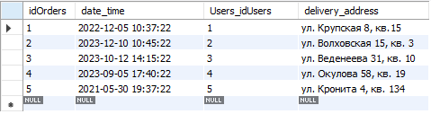

### Рисунок 4 – Таблица «Заказы» с заполненными данными

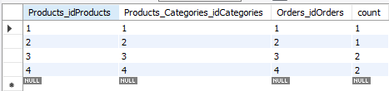

### Рисунок 5 – Таблица «Позиции заказа» с заполненными данными

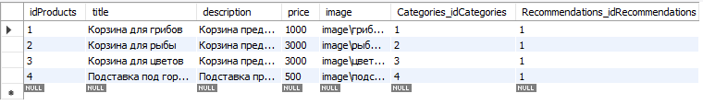

### Рисунок 6 – Таблица «Товары» с заполненными данными



### Рисунок 7 – Таблица «Рекомендации» с заполненными данными

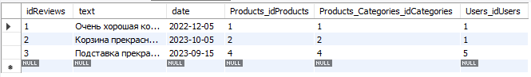

### Рисунок 8 – Таблица «Отзывы» с заполненными данными

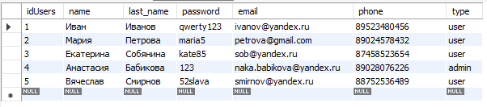

### Рисунок 9 – Таблица «Пользователи» с заполненными данными

Вывод

### В ходе данного задания были разработаны логическая и физическая модели хранилища КИС. После чего физическая модель базы была заполнена данными.

### В последующем планируется разработка интерфейса, который подразумевает работу с базой данных.

1. Интерфейс

3.1 Средства разработки

### Интерфейс был разработан в среде Visual Studio на языке C# с применением Windows Form.

3.2 Элементы интерфейса

3.2.1 Форма авторизации.

### Для авторизации пользователю необходимо ввести правильные логин и пароль, а также тип пользователя и нажать кнопку войти. Рис.10.

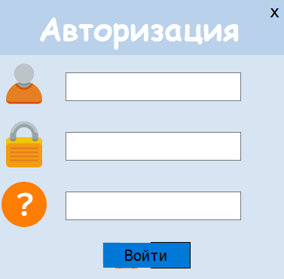

### Рисунок 10 – Авторизация

3.2.2 Вид личного кабинета пользователя.

### У пользователя есть возможность просматривать список товаров. При нажатии на кнопку выйти, пользователь выходит из системы и автоматически возвращается к окну авторизации. Рис.11.

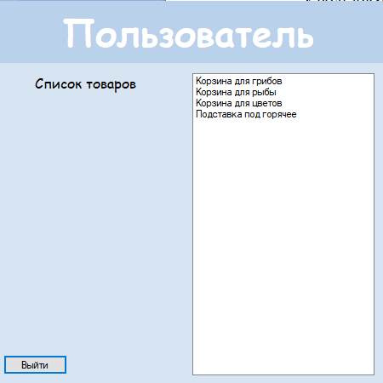

### Рисунок 11 – Страница мои данные

3.2.3 Вид личного кабинета администратора.

### По сравнению с пользователем, у администратора появляется возможность формировать различные отчеты, а так же работать с данными. Так же как и у пользователя при нажатии на кнопку выход, пользователь выходит из системы и автоматически возвращается к окну авторизации. На рис.12 представлен личный кабинет администратора.

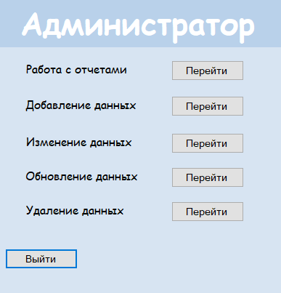

### Рисунок 12 – Личный кабинет администратора

### Окно для работы с отчетами выглядит следующим образом. Рис.13. Администратор может выбрать необходимые отчеты и выбрать режим просмотра. Кнопки «Сформировать» отвечают за просмотр в приложении. При нажатии на кнопку «Экспортировать в DOCX» будет происходить экспорт в файл формата DOCX.При нажатии на кнопку «Назад» администратор возвращается на первоначальную страницу.

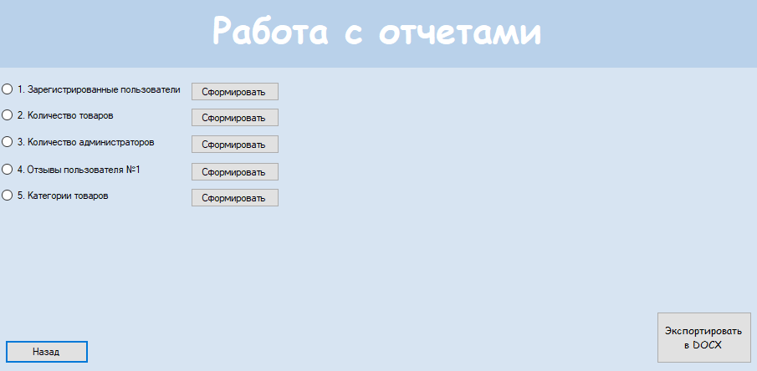

### Рисунок 13 – Окно отчеты

### Для работы с данными предусмотрено четыре различных страницы, которые представлены на рис.14-17. Для того чтобы начать работать с данными необходимо выбрать таблицу из выпадающего списка.

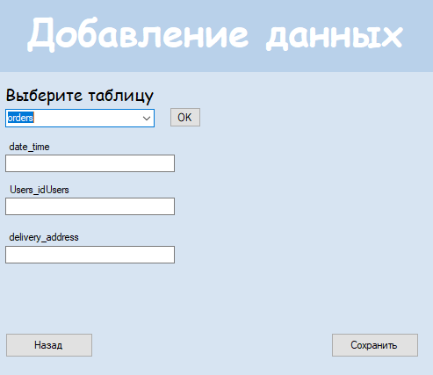

### Рисунок 14 – Добавление данных

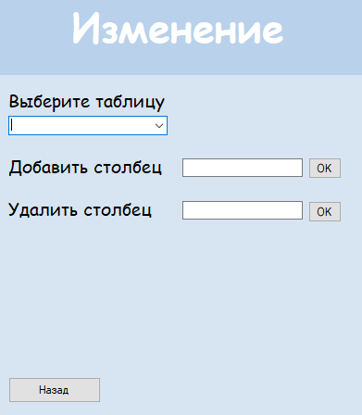

### Рисунок 15 – Изменение данных

### 

### Рисунок 16 – Обновление данных

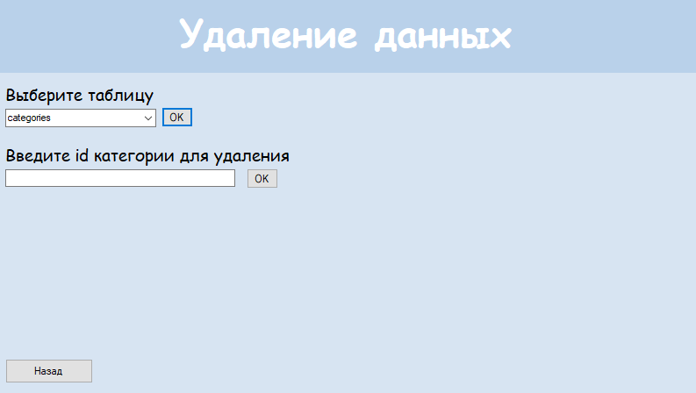

### Рисунок 17 – Удаление данных

3.2.4 Вид отчета в файле docx.

### Примерный формат отчета в docx. Рис.18.

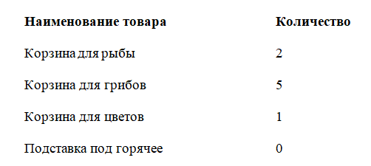

### Рисунок 18 – Отчет «количество товаров»

3.2.5 Реакция ИС на ошибочный ввод данных.

### Если пользователь ошибочно введет логин, пароль или тип пользователя, то получит следующее сообщение. Рис.19.

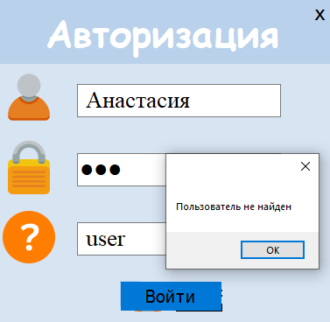

### Рисунок 19 – Модальное окно при неправильном вводе данных

Вывод

### В ходе данного задания был разработан интерфейс КИС, а именно форма авторизации, личный кабинет, как для пользователя, так и для администратора. При вводе ошибочных данных пользователю отображается модальное окно.

### В ходе разработки возможны изменения интерфейса. В последующем планируется подключение базы данных, которая была спроектирована на предыдущем этапе.

1. Диаграмма классов

### Диаграмма классов спроектирована средствами Diagrams.net. Diagrams.net – это бесплатное приложение для построения диаграмм, позволяющее пользователям создавать схемы, модели и диаграммы и обмениваться ими в веб-браузере.

4.1 Назначение классов и их методов

### На рис.20. представлена диаграмма классов.

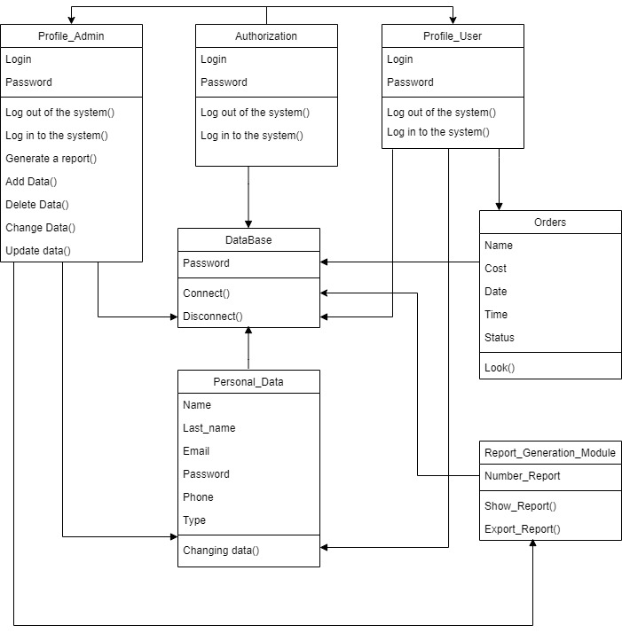

### Рисунок 20 – Диаграмма классов

### **Класс Profile_Admin** – предназначен для работы пользователя с типом «admin».

### Метод **«Log out of the system»** – метод, с помощью которого осуществляется выход из системы.

### Метод **«Log in to the system»** – метод, с помощью которого осуществляется вход в систему.

### Метод **«Generate a report»** – метод, с помощью которого формируется запрос к модулю генерации отчетов.

### Метод **«Add Data»** – метод, который позволяет добавлять данные в базу данных.

### Метод **«Delete Data»** – метод, который позволяет удалять данные из базы данных.

### Метод **«Change Data»** – метод, который позволяет изменять данные в базе данных.

### Метод **«Update Data»** – метод, который позволяет обновлять данные в базе данных.

### **Класс Authorization** – предназначен для авторизации пользователей в системе.

### Метод **«Log out of the system»** – метод, с помощью которого осуществляется выход из системы.

### Метод **«Log in to the system»** – метод, с помощью которого осуществляется вход в систему.

### **Класс Profile_User** – предназначен для работы пользователя с типом «user».

### Метод **«Log out of the system»** – метод, с помощью которого осуществляется выход из системы.

### Метод **«Log in to the system»** – метод, с помощью которого осуществляется вход в систему.

### **Класс Orders** – предназначен для пользователя, который имеет доступ к просмотру заказов.

### Метод **«Look»** – метод, с помощью которого пользователь может просматривать свои заказы.

### **Класс Report_Generation_Module** – предназначен для взаимодействия администратора с отчетами.

### Метод **«Show_Report»** – метод, с помощью которого отчет выводится в личный кабинет.

### Метод **«Export_Report»** – метод, с помощью которого можно экспортировать отчет в формате DOCX.

### **Класс Personal_Data** – предназначен для редактирования персональных данных пользователя.

### Метод **«Changing data»** – метод, который сохраняет изменения после редактирования данных.

### **Класс DataBase** – предназначен для взаимодействия всех компонентов системы с базой данных.

### Метод **«Connect»** – метод, с помощью которого происходит подключение к базе данных.

### Метод **«Disconnect»** – метод, с помощью которого происходит отключение от базы данных.

Вывод

### В ходе данного задания была разработана структура классов. Описаны классы и их методы.

### В последующем планируется реализация системы с объединением интерфейса и базы данных.

1. Реализация

5.1 Средства разработки

### Разработка велась в среде Visual Studio на языке C# с использованием Windows Form.

### База данных реализована в СУБД MySQL Workbench.

5.2 Функционал

### Задача авторизации сверить введенные данные пользователя с данными в базе и открыть в зависимости от этого личный кабинет. Если данные введены некорректно, то открывается окно с ошибкой. Рис. 21.



Рисунок 21 – Авторизация.

При успешной авторизации как администратор пользователь видит следующее окно, представленное на рис.22.



Рисунок 22 – Личный кабинет администратора.

У администратора имеется пять функций такие как:

* Работа с отчетами;
* Добавление данных;
* Изменение данных;
* Обновление данных;
* Удаление данных.

Рассмотрим подробнее каждую.

1. Работа с отчетами представлена на рис. 23.

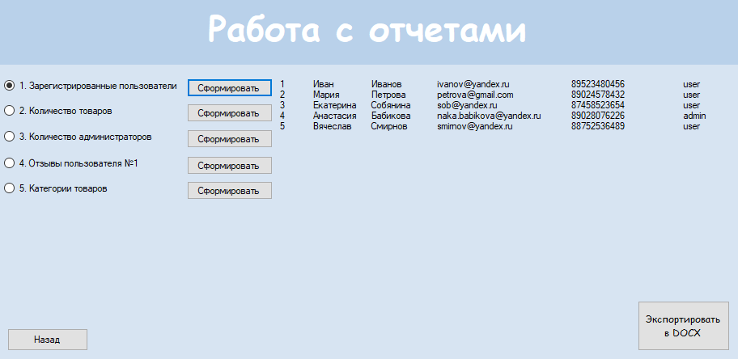

Рисунок 23 – Работа с отчетами.

При нажатии на кнопку «Сформировать», к базе данных отправляется запрос, например чтобы получить зарегистрированных пользователей запрос выглядит следующим образом:

MySqlCommand command = new MySqlCommand("select * from users", db.getConnection());

### Где первая часть отвечает за сам запрос, а вторая за подключение к базе. Аналогичным образом реализованы остальные запросы.

Для того чтобы экспортировать данный отчет в DOCX необходимо нажать слева от отчета кнопку (radioButton), а затем кнопку «Экспортировать в DOCX». При успешном экспорте выводится всплывающее окно как на рис. 24.

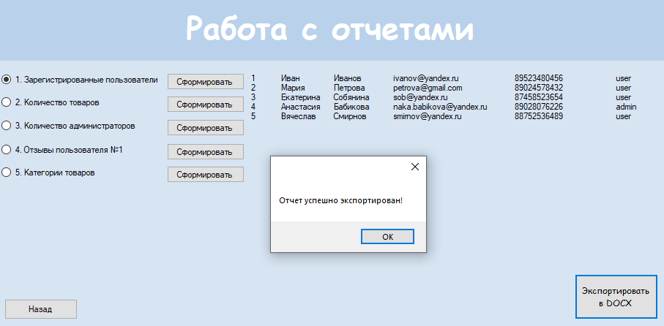

Рисунок 24 – Экспорт отчета.

Отчет в формате DOCX не удалось реализовать в заявленном формате. Вариант отчета представлен на рис.25.

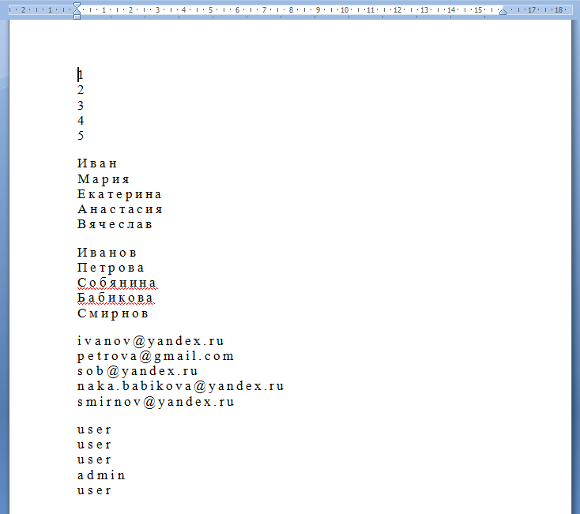

Рисунок 25 – Отчет в формате DOCX.

2. Добавление данных представлено на рис. 26.

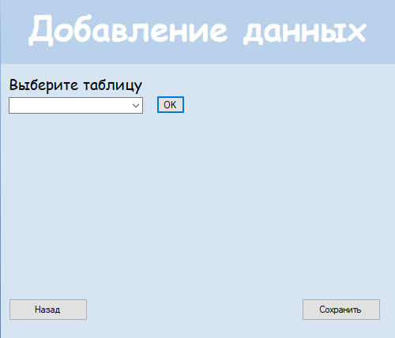

Рисунок 26 – Добавление данных.

Для того чтобы добавить данные для начала необходимо выбрать таблицу и нажать кнопку «ОК».

Если таблица была не выбрана и нажата кнопка «ОК», то выводится всплывающее окно представленное на рис.27.

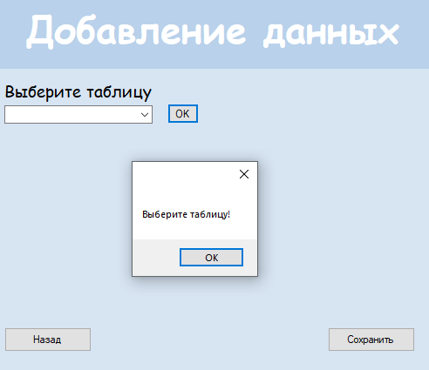

Рисунок 27 – Всплывающее окно с выбором таблицы.

При успешном выборе таблицы для каждой таблицы выводятся соответствующие поля, которые необходимо заполнить. Рис. 28.

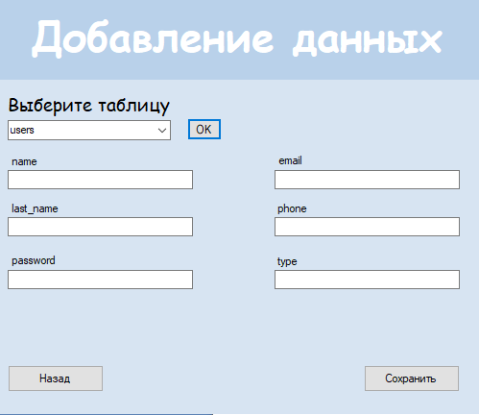

Рисунок 28 – Добавление данных в таблицу «users».

Для некоторых полей реализована проверка на пустоту, если пользователь не заполнил поле и нажал кнопку «Сохранить», то всплывает окно с предупреждением. Рис.29.

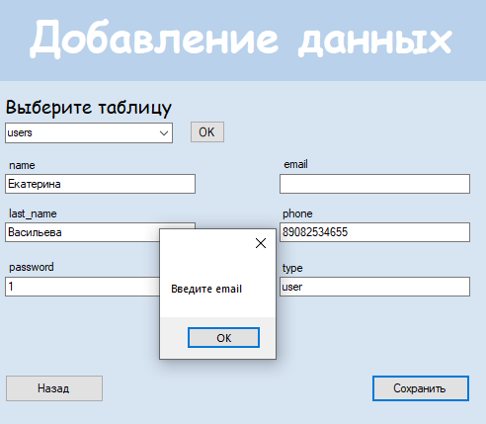

Рисунок 29 – Окно с предупреждением.

При успешном заполнение всех полей после нажатия на кнопку «Сохранить» получаем следующее сообщение. Рис. 30.

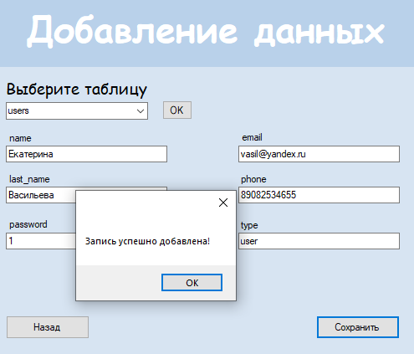

Рисунок 30 – Успешное добавление в базу.

3. Изменение данных представлено на рис. 31.



Рисунок 31 – Изменение данных.

4. Обновление данных представлено на рис.32.

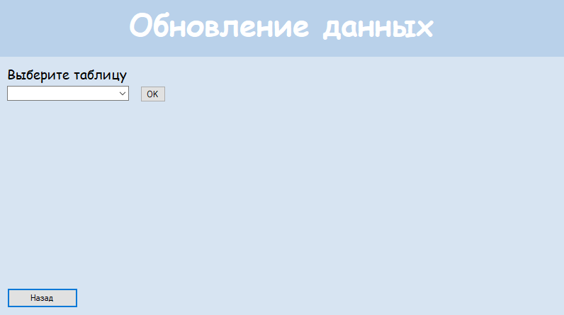

Рисунок 32 – Обновление данных.

Для обновления необходимо выбрать таблицу и нажать кнопку «ОК». Для каждой таблицы обновляемые поля отличаются. На рис. 33 обновление выполнялось для таблицы «orders».

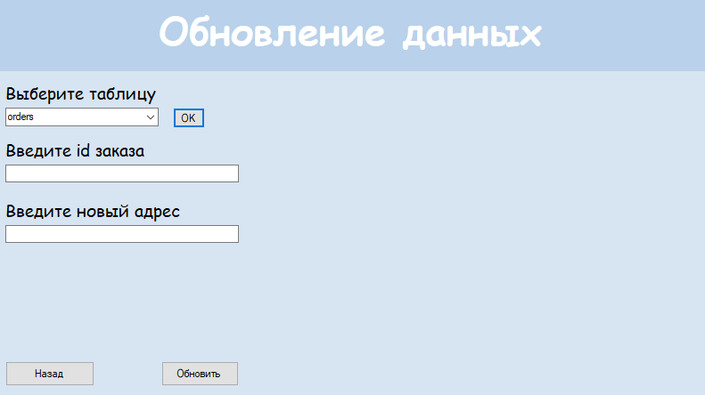

Рисунок 33 – Обновление таблицы «orders».

До обновления таблица в базе выглядела следующим образом. Рис. 34.

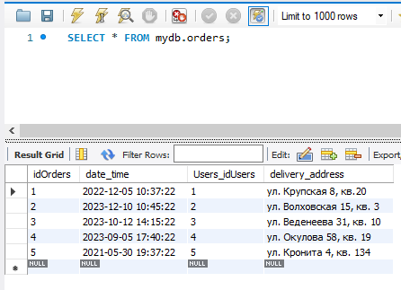

Рисунок 34 – Таблица «orders».

Заполнили поля и нажали кнопку «Обновить». К базе отправился запрос на обновление

MySqlCommand command = new MySqlCommand("UPDATE `orders` SET `delivery_address`=@adress WHERE `idOrders`=@id", db.getConnection()); Рис.35.

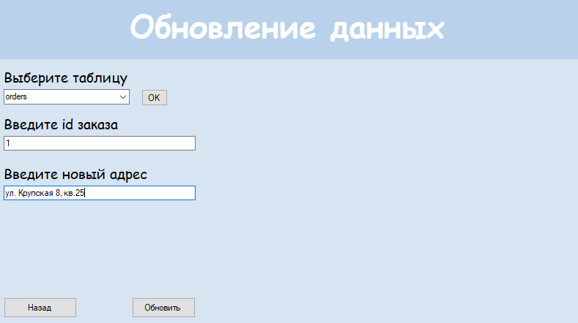

Рисунок 35 – Заполненные поля для обновления.

После успешного обновления было получено всплывающее окно представленное на рис. 36.

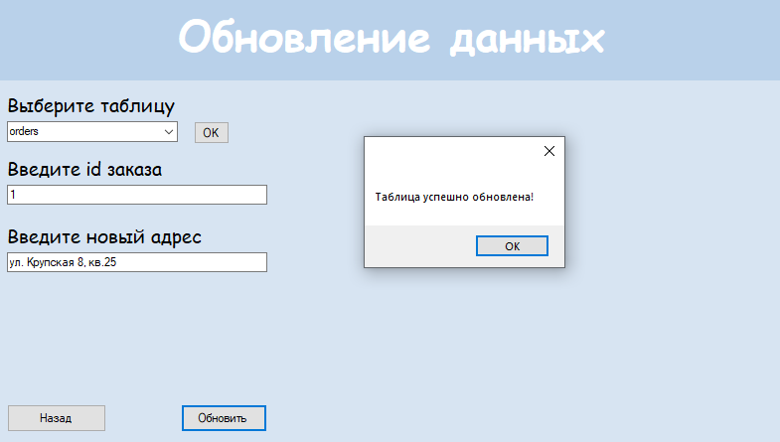

Рисунок 36 – Успешное обновление.

После этого база выглядит следующим образом. Рис. 37.

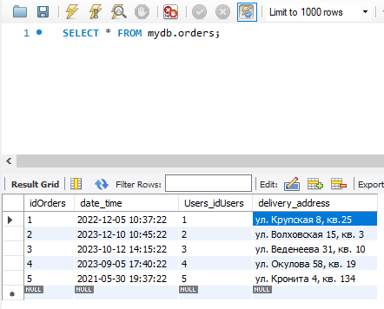

Рисунок 37 – Обновленная таблица «orders»

5. Удаление данных представлено на рис. 38.

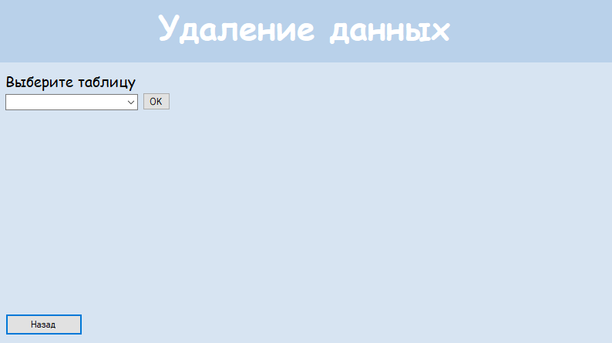

Рисунок 38 – Удаление данных.

Для того чтобы удалить данные необходимо выбрать таблицу и нажать кнопку «ОК». После этого появляется поле, пример представлен на рис.39.

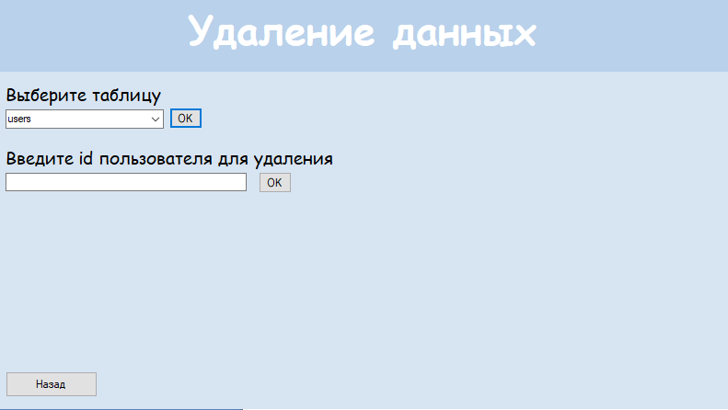

Рисунок 39 – Удаление записи по id.

При успешном удалении всплывает окно, представленное на рис.40.

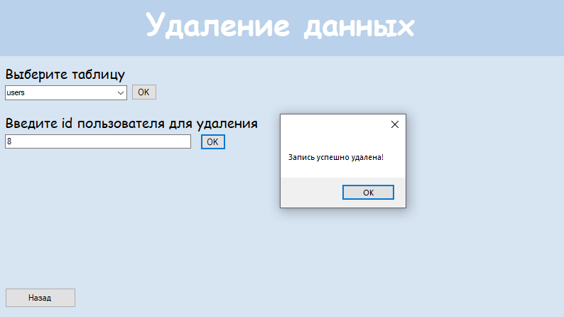

Рисунок 40 – Успешное удаление записи.

При успешной авторизации как пользователь отображается следующее окно, представленное на рис.41.

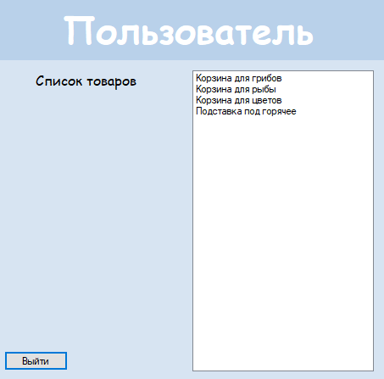

Рисунок 41 – Личный кабинет пользователя.

Пользователь имеет возможность просматривать товары. При нажатии на кнопку «Выйти» пользователь попадает на окно с авторизацией.

Вывод

### В ходе данного задания была реализована КИС на языке C#. А именно личные кабинеты пользователя и администратора, реализован отдельный класс для взаимодействия с базой данных (обновление, удаление, добавление, изменение данных), ответы в виде всплывающих окон на различные действия пользователей, формирование отчетов.

На данном этапе обновление реализовано у одной таблицы, некорректно выводятся отчеты в формат DOCX.

На следующем этапе планируется провести ручное тестирование для проверки заявленного функционала в техническом задании.

1. Тестирование

6.1 Реализация

6.1.1 Тестировщик и вид тестирования

### Тестирование проводилось в ручном режиме.

### Тестировщик – Бабикова Анастасия Сергеевна.

6.1.2 Тестирование основного функционала

*1. Авторизация*

|  |
| --- |
| **Тестируемая функция:** авторизация пользователя («user»);  **Входные данные:**  Текстовое поле № 1 = Иван  Текстовое поле № 2 = qwerty123  Текстовое поле № 3 = user  **Результат теста:**  Открытие личного кабинета пользователя  **Комментарии по результату теста:**  Успешная авторизация пользователя |

|  |
| --- |
| **Тестируемая функция:** авторизация пользователя («user») Рис.42.;  **Входные данные:**  Текстовое поле № 1 = Ваня  Текстовое поле № 2 = qwerty1234  Текстовое поле № 3 = user  **Результат теста:**  Всплывающее окно, что пользователь не найден  **Комментарии по результату теста:**  Авторизация не произошла |

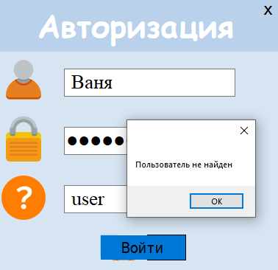

Рисунок 42 – Авторизация не существующего пользователя.

|  |
| --- |
| **Тестируемая функция:** авторизация пользователя («admin»)  **Входные данные:**  Текстовое поле № 1 = Анастасия  Текстовое поле № 2 = 123  Текстовое поле № 3 = admin  **Результат теста:**  Открытие личного кабинета администратора  **Комментарии по результату теста:**  Успешная авторизация пользователя |

*2. Функционал (вид) ИС под разными пользователями.*

|  |
| --- |
| **Тестируемая функция:** личный кабинет пользователя («user»)  **Входные данные: -**  **Результат теста**  Просмотр товаров, находящихся в базе данных  **Комментарии по результату теста**  Успешный просмотр товаров. |

|  |
| --- |
| **Тестируемая функция:** личный кабинет пользователя («user»)  **Входные данные:** нажатие на кнопку «выйти»  **Результат теста:**  Открытие окна с авторизацией |

|  |
| --- |
| **Тестируемая функция:** личный кабинет пользователя («admin»). Работа с отчетами  **Входные данные:** нажатие на кнопку «сформировать»  **Результат теста:**  Вывод определенного отчета  **Комментарии по результату теста**  Справа от кнопки «сформировать» вывод отчета. Рис.43. |

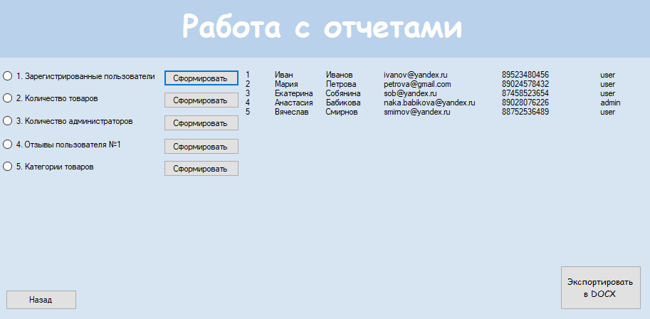

Рисунок 43 – Отчет о зарегистрированных пользователях.

|  |
| --- |
| **Тестируемая функция:** личный кабинет пользователя («admin»). Работа с отчетами. Экспорт отчета в DOCX.  **Входные данные:** нажатие на кнопку с определенным отчетом, нажатие на кнопку «Экспортировать в DOCX»  **Результат теста:**  Всплывающее окно о том, что отчет был успешно экспортирован. Рис.44  **Комментарии по результату теста**  При просмотре отчета в формате DOCX выявлен баг системы, которая выводит столбцы отчета друг под другом. Рис.45. |

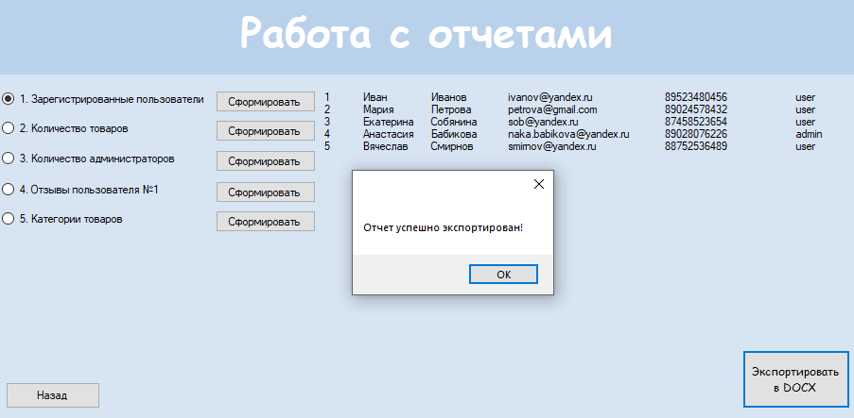

Рисунок 44 – Всплывающее окно «Отчет успешно экспортирован».



Рисунок 45 – Отчет в формате DOCX.

|  |
| --- |
| **Тестируемая функция:** личный кабинет пользователя («admin»). Добавление данных  **Входные данные:** Таблица «categories», поле name = Дровница, нажатие на кнопку «сохранить». Рис.46.  **Результат теста:**  Всплывающее окно о том, что запись успешно добавлена.  **Комментарии по результату теста**  Запись успешно добавлена, что показывает база данных на рис.47. |

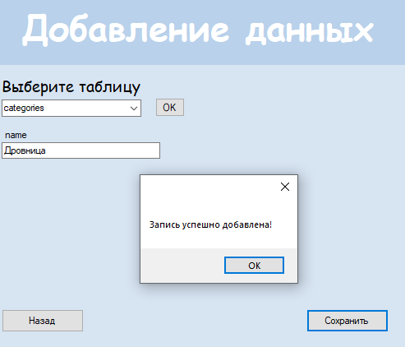

Рисунок 46 – Успешное добавление данных.

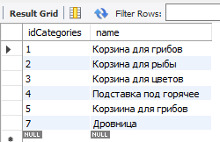

Рисунок 47 – Таблица «categories» в базе данных.

|  |
| --- |
| **Тестируемая функция:** личный кабинет пользователя («admin»). Добавление данных  **Входные данные:** Таблица «categories», поле name = null, нажатие на кнопку «сохранить». Рис. 48.  **Результат теста:**  Всплывающее окно о том, что поле name было не заполнено.  **Комментарии по результату теста**  Запись не добавлена, так как пользователь не ввел название новой категории. |

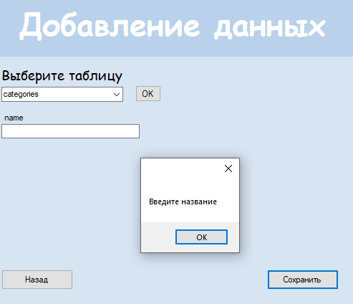

Рисунок 48 – Всплывающее окно «Введите название».

|  |
| --- |
| **Тестируемая функция:** личный кабинет пользователя («admin»). Изменение данных  **Входные данные:** таблица «categories»  **Результат теста**  Всплывающее окно «Столбец успешно добавлен» Рис.49.  **Комментарии по результату теста**  Данная функция работает некорректно, так как она не считывает текстовое поле. На данном этапе при запросе к базе, поле установлено по умолчанию и может добавляться только один раз.  MySqlCommand command = new MySqlCommand("ALTER TABLE `categories` ADD COLUMN new NVARCHAR(50) NOT NULL DEFAULT 'Неизвестен'", db.getConnection());  Аналогичным образом работает удаление столбца. Рис. 50. |

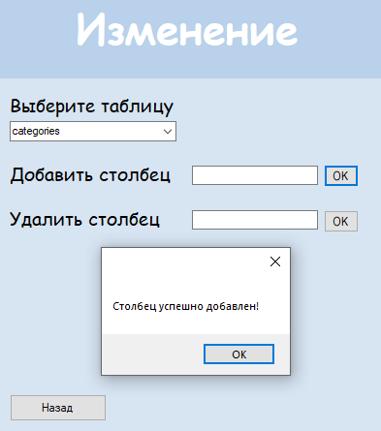

Рисунок 49 – Успешное изменение таблицы.

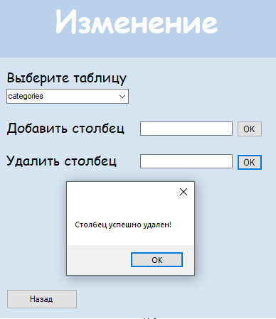

Рисунок 50 – Успешное изменение таблицы.

|  |
| --- |
| **Тестируемая функция:** личный кабинет пользователя («admin»). Обновление данных  **Входные данные:** таблица «orders», id=1, новый адрес = ул. Крупская 8, кв.15. Нажатие на кнопку «Обновить».  **Результат теста**  Всплывающее окно о том, что таблица успешно обновлена. Рис.51.  **Комментарии по результату теста**  Таблица успешно обновлена, что подтверждает запрос к базе данных. Рис. 52-53. |

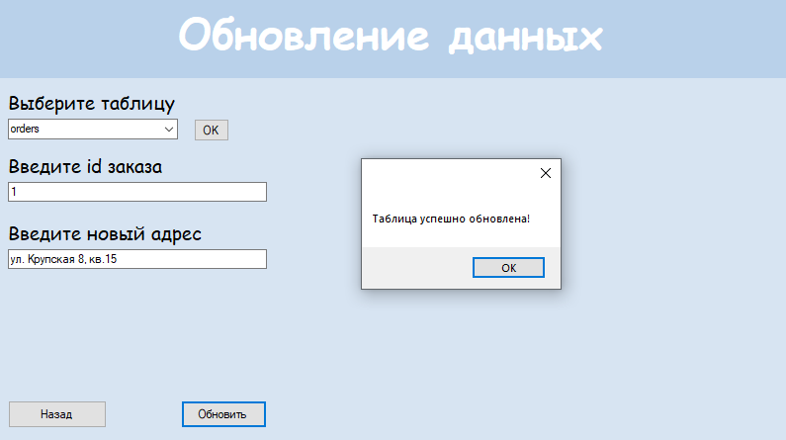

Рисунок 51 – Успешное обновление таблицы.

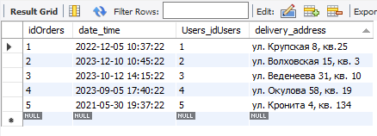

Рисунок 52 – Таблица до обновления.

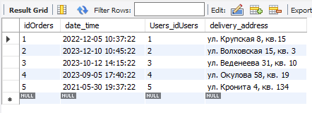

Рисунок 53 – Таблица после обновления.

|  |
| --- |
| **Тестируемая функция:** личный кабинет пользователя («admin»). Удаление данных.  **Входные данные: таблица «categories», id=7**  **Результат теста**  Всплывающее окно об успешном удалении записи. Рис.54.  **Комментарии по результату теста**  Запись успешно удалена, что подтверждает запрос к базе данных. Рис. 55-56. |

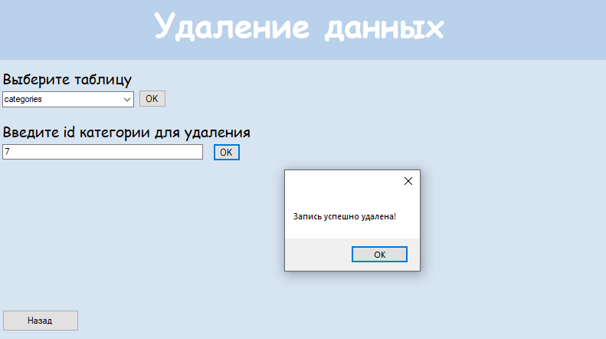

Рисунок 54 – Успешное удаление.

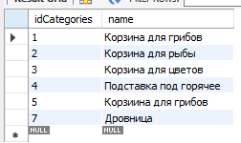

Рисунок 55 – Таблица до удаления.

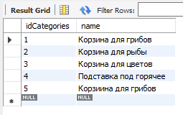

Рисунок 56 – Таблица после удаления.

Вывод

### В ходе данного задания было проведено ручное тестирование основного функционала системы, которое показывает, что система не всегда работает так, как заявлено в техническом задании. В последующем планируется исправить найденные недостатки и выполнить повторное тестирование.

*Приложение 1*

### **Авторизация**

using MySql.Data.MySqlClient;

using System;

using System.Collections.Generic;

using System.ComponentModel;

using System.Data;

using System.Drawing;

using System.Linq;

using System.Text;

using System.Threading.Tasks;

using System.Windows.Forms;

namespace KIS

{

public partial class Form1 : Form

{

public Form1()

{

InitializeComponent();

this.passField.AutoSize = false;

this.passField.Size = new Size(this.passField.Size.Width,38);

}

private void closeButton_Click(object sender, EventArgs e)

{

Application.Exit();

}

private void closeButton_MouseEnter(object sender, EventArgs e)

{

closeButton.ForeColor = Color.Red;

}

private void closeButton_MouseLeave(object sender, EventArgs e)

{

closeButton.ForeColor = Color.Black;

}

Point lastPoint;

private void panel1_MouseMove(object sender, MouseEventArgs e)

{

if(e.Button == MouseButtons.Left)

{

this.Left += e.X - lastPoint.X;

this.Top += e.Y - lastPoint.Y;

}

}

private void panel1_MouseDown(object sender, MouseEventArgs e)

{

lastPoint = new Point(e.X, e.Y);

}

private void buttonLogin_Click(object sender, EventArgs e)

{

String loginUser = loginField.Text;

String passUser = passField.Text;

String typeUser = typeField.Text;

DB db = new DB();

DataTable table = new DataTable();

MySqlDataAdapter adapter = new MySqlDataAdapter();

MySqlCommand command = new MySqlCommand("SELECT * FROM `users` WHERE `name` = @uL AND `password` = @uP AND `type` = @uT ", db.getConnection());

command.Parameters.Add("@uL", MySqlDbType.VarChar).Value = loginUser;

command.Parameters.Add("@uP", MySqlDbType.VarChar).Value = passUser;

command.Parameters.Add("@uT", MySqlDbType.VarChar).Value = typeUser;

adapter.SelectCommand = command;

adapter.Fill(table);

if(table.Rows.Count > 0)

{

if(typeUser == "admin")

{

Form2 form2 = new Form2();

form2.Show();

this.Hide();

}

if(typeUser == "user")

{

Form3 form3 = new Form3();

form3.Show();

this.Hide();

}

}

else

{

MessageBox.Show("Пользователь не найден");

}

}

}

}

### **Личный кабинет администратора**

using System;

using System.Collections.Generic;

using System.ComponentModel;

using System.Data;

using System.Drawing;

using System.Linq;

using System.Text;

using System.Threading.Tasks;

using System.Windows.Forms;

using MySql.Data.MySqlClient;

namespace KIS

{

public partial class Form2 : Form

{

public Form2()

{

InitializeComponent();

}

private void button1_Click(object sender, EventArgs e)

{

Form1 form1 = new Form1();

form1.Show();

this.Hide();

}

private void closeButton_Click(object sender, EventArgs e)

{

this.Close();

}

private void closeButton_MouseEnter(object sender, EventArgs e)

{

closeButton.ForeColor = Color.Red;

}

private void closeButton_MouseLeave(object sender, EventArgs e)

{

closeButton.ForeColor = Color.Black;

}

Point lastPoint;

private void panel1_MouseMove(object sender, MouseEventArgs e)

{

if (e.Button == MouseButtons.Left)

{

this.Left += e.X - lastPoint.X;

this.Top += e.Y - lastPoint.Y;

}

}

private void panel1_MouseDown(object sender, MouseEventArgs e)

{

lastPoint = new Point(e.X, e.Y);

}

private void reportButton_Click(object sender, EventArgs e)

{

Reports report = new Reports();

report.Show();

this.Hide();

}

private void addButton_Click(object sender, EventArgs e)

{

AddData add = new AddData();

add.Show();

this.Hide();

}

private void changeButton_Click(object sender, EventArgs e)

{

ChangeData change = new ChangeData();

change.Show();

this.Hide();

}

private void updateButton_Click(object sender, EventArgs e)

{

UpdateData update = new UpdateData();

update.Show();

this.Hide();

}

private void deleteButton_Click(object sender, EventArgs e)

{

DeleteData delete = new DeleteData();

delete.Show();

this.Hide();

}

}

}

### **Личный кабинет пользователя**

using MySql.Data.MySqlClient;

using System;

using System.Collections.Generic;

using System.ComponentModel;

using System.Data;

using System.Drawing;

using System.Linq;

using System.Text;

using System.Threading.Tasks;

using System.Windows.Forms;

namespace KIS

{

public partial class Form3 : Form

{

public Form3()

{

InitializeComponent();

listBox();

}

private void closeButton_Click(object sender, EventArgs e)

{

this.Close();

}

Point lastPoint;

private void panel1_MouseMove(object sender, MouseEventArgs e)

{

if (e.Button == MouseButtons.Left)

{

this.Left += e.X - lastPoint.X;

this.Top += e.Y - lastPoint.Y;

}

}

private void panel1_MouseDown(object sender, MouseEventArgs e)

{

lastPoint = new Point(e.X, e.Y);

}

private void backButton_Click(object sender, EventArgs e)

{

Form1 form1 = new Form1();

form1.Show();

this.Hide();

}

private void listBox()

{

DB db = new DB();

DataTable table = new DataTable();

MySqlDataAdapter adapter = new MySqlDataAdapter();

MySqlCommand command = new MySqlCommand("select title from products", db.getConnection());

adapter.SelectCommand = command;

adapter.Fill(table);

foreach (DataRow row in table.Rows)

{

string tablename = (string)row[0];

listBox1.Items.Add(tablename);

}

}

}

}

### **Добавление данных**

using MySql.Data.MySqlClient;

using System;

using System.Collections.Generic;

using System.ComponentModel;

using System.Data;

using System.Drawing;

using System.Linq;

using System.Text;

using System.Threading.Tasks;

using System.Windows.Forms;

namespace KIS

{

public partial class AddData : Form

{

public AddData()

{

InitializeComponent();

comboBox();

}

private void button1_Click(object sender, EventArgs e)

{

Form2 form2 = new Form2();

form2.Show();

this.Hide();

}

Point lastPoint;

private void panel1_MouseMove(object sender, MouseEventArgs e)

{

if (e.Button == MouseButtons.Left)

{

this.Left += e.X - lastPoint.X;

this.Top += e.Y - lastPoint.Y;

}

}

private void panel1_MouseDown(object sender, MouseEventArgs e)

{

lastPoint = new Point(e.X, e.Y);

}

private void comboBox()

{

DB db = new DB();

DataTable table = new DataTable();

MySqlDataAdapter adapter = new MySqlDataAdapter();

MySqlCommand command = new MySqlCommand("SHOW TABLES", db.getConnection());

adapter.SelectCommand = command;

adapter.Fill(table);

foreach (DataRow row in table.Rows)

{

string tablename = (string)row[0];

comboBoxTables.Items.Add(tablename);

}

}

//OkButton

private void button3_Click(object sender, EventArgs e)

{

var table = comboBoxTables.Text;

if(table == "")

{

MessageBox.Show("Выберите таблицу!");

}

if(table == "categories")

{

label1.Visible = true;

label3.Visible = false;

label4.Visible = false;

label5.Visible = false;

label6.Visible = false;

label7.Visible = false;

textBox1.Visible = true;

textBox2.Visible = false;

textBox3.Visible = false;

textBox4.Visible = false;

textBox5.Visible = false;

textBox6.Visible = false;

DB db = new DB();

DataTable tableFields = new DataTable();

MySqlDataAdapter adapter = new MySqlDataAdapter();

MySqlCommand command = new MySqlCommand("show fields from categories", db.getConnection());

adapter.SelectCommand = command;

adapter.Fill(tableFields);

foreach (DataRow row in tableFields.Rows)

{

string field1 = (string)row[0];

label1.Text = field1;

}

}

if (table == "orders")

{

label1.Visible = true;

label1.Text = "date_time";

label3.Visible = true;

label3.Text = "Users_idUsers";

label4.Visible = true;

label4.Text = "delivery_address";

label5.Visible = false;

label6.Visible = false;

label7.Visible = false;

textBox1.Visible = true;

textBox2.Visible = true;

textBox3.Visible = true;

textBox4.Visible = false;

textBox5.Visible = false;

textBox6.Visible = false;

}

if(table == "orders_has_products")

{

label1.Visible = true;

label1.Text = "Products_idProducts";

label3.Visible = true;

label3.Text = "Products_Categories_idCategories";

label4.Visible = true;

label4.Text = "Orders_idOrders";

label5.Visible = true;

label5.Text = "count";

label6.Visible = false;

label7.Visible = false;

textBox1.Visible = true;

textBox2.Visible = true;

textBox3.Visible = true;

textBox4.Visible = true;

textBox5.Visible = false;

textBox6.Visible = false;

}

if(table == "products")

{

label1.Visible = true;

label1.Text = "title";

label3.Visible = true;

label3.Text = "description";

label4.Visible = true;

label4.Text = "price";

label5.Visible = true;

label5.Text = "image";

label6.Visible = true;

label6.Text = "Categories_idCategories";

label7.Visible = true;

label7.Text = "Recommendations_idRecommendations";

textBox1.Visible = true;

textBox2.Visible = true;

textBox3.Visible = true;

textBox4.Visible = true;

textBox5.Visible = true;

textBox6.Visible = true;

}

if(table == "recommendations")

{

label1.Visible = true;

label1.Text = "text";

label3.Visible = false;

label4.Visible = false;

label5.Visible = false;

label6.Visible = false;

label7.Visible = false;

textBox1.Visible = true;

textBox2.Visible = false;

textBox3.Visible = false;

textBox4.Visible = false;

textBox5.Visible = false;

textBox6.Visible = false;

}

if(table == "reviews")

{

label1.Visible = true;

label1.Text = "text";

label3.Visible = true;

label3.Text = "date";

label4.Visible = true;

label4.Text = "Products_idProducts";

label5.Visible = true;

label5.Text = "Products_Categories_idCategories";

label6.Visible = true;

label6.Text = "Users_idUsers";

label7.Visible = false;

textBox1.Visible = true;

textBox2.Visible = true;

textBox3.Visible = true;

textBox4.Visible = true;

textBox5.Visible = true;

textBox6.Visible = false;

}

if(table == "users")

{

label1.Visible = true;

label1.Text = "name";

label3.Visible = true;

label3.Text = "last_name";

label4.Visible = true;

label4.Text = "password";

label5.Visible = true;

label5.Text = "email";

label6.Visible = true;

label6.Text = "phone";

label7.Visible = true;

label7.Text = "type";

textBox1.Visible = true;

textBox2.Visible = true;

textBox3.Visible = true;

textBox4.Visible = true;

textBox5.Visible = true;

textBox6.Visible = true;

}

}

//Сохранить

private void button2_Click(object sender, EventArgs e)

{

var table = comboBoxTables.Text;

if (table == "categories")

{

if (textBox1.Text == "")

{

MessageBox.Show("Введите название");

return;

}

if (isCategoriesExist())

{

return;

}

DB db = new DB();

MySqlCommand command = new MySqlCommand("INSERT INTO `categories` (`name`) VALUES (@name)", db.getConnection());

command.Parameters.Add("@name", MySqlDbType.VarChar).Value = textBox1.Text;

db.openConnection();

if (command.ExecuteNonQuery() == 1)

{

MessageBox.Show("Запись успешно добавлена!");

}

else

{

MessageBox.Show("Запись НЕ добавлена!");

}

db.closeConnection();

}

if(table == "orders")

{

if (textBox3.Text == "")

{

MessageBox.Show("Введите адрес");

return;

}

DB db = new DB();

MySqlCommand command = new MySqlCommand("INSERT INTO `orders` (`date_time`,`Users_idUsers`,`delivery_address`) VALUES (@datatime, @idUsers, @address)", db.getConnection());

command.Parameters.Add("@datatime", MySqlDbType.VarChar).Value = textBox1.Text;

command.Parameters.Add("@idUsers", MySqlDbType.VarChar).Value = textBox2.Text;

command.Parameters.Add("@address", MySqlDbType.VarChar).Value = textBox3.Text;

db.openConnection();

if (command.ExecuteNonQuery() == 1)

{

MessageBox.Show("Запись успешно добавлена!");

}

else

{

MessageBox.Show("Запись НЕ добавлена!");

}

db.closeConnection();

}

if(table == "orders_has_products")

{

if (textBox4.Text == "")

{

MessageBox.Show("Введите количество");

return;

}

DB db = new DB();

MySqlCommand command = new MySqlCommand("INSERT INTO `orders_has_products` (`Products_idProducts`,`Products_Categories_idCategories`,`Orders_idOrders`,`count`) VALUES (@idProducts, @idCategories, @idOrders, @count)", db.getConnection());

command.Parameters.Add("@idProducts", MySqlDbType.VarChar).Value = textBox1.Text;

command.Parameters.Add("@idCategories", MySqlDbType.VarChar).Value = textBox2.Text;

command.Parameters.Add("@idOrders", MySqlDbType.VarChar).Value = textBox3.Text;

command.Parameters.Add("@count", MySqlDbType.VarChar).Value = textBox4.Text;

db.openConnection();

if (command.ExecuteNonQuery() == 1)

{

MessageBox.Show("Запись успешно добавлена!");

}

else

{

MessageBox.Show("Запись НЕ добавлена!");

}

db.closeConnection();

}

if(table == "products")

{

if (textBox1.Text == "")

{

MessageBox.Show("Введите название");

return;

}

DB db = new DB();

MySqlCommand command = new MySqlCommand("INSERT INTO `products` (`title`,`description`,`price`,`image`, `Categories_idCategories`, `Recommendations_idRecommendations`) VALUES (@title, @description, @price, @image, @idCategories, @idRecommendations)", db.getConnection());

command.Parameters.Add("@title", MySqlDbType.VarChar).Value = textBox1.Text;

command.Parameters.Add("@description", MySqlDbType.VarChar).Value = textBox2.Text;

command.Parameters.Add("@price", MySqlDbType.VarChar).Value = textBox3.Text;

command.Parameters.Add("@image", MySqlDbType.VarChar).Value = textBox4.Text;

command.Parameters.Add("@idCategories", MySqlDbType.VarChar).Value = textBox5.Text;

command.Parameters.Add("@idRecommendations", MySqlDbType.VarChar).Value = textBox6.Text;

db.openConnection();

if (command.ExecuteNonQuery() == 1)

{

MessageBox.Show("Запись успешно добавлена!");

}

else

{

MessageBox.Show("Запись НЕ добавлена!");

}

db.closeConnection();

}

if (table == "recommendations")

{

if (textBox1.Text == "")

{

MessageBox.Show("Введите текст");

return;

}

DB db = new DB();

MySqlCommand command = new MySqlCommand("INSERT INTO `recommendations` (`text`) VALUES (@text)", db.getConnection());

command.Parameters.Add("@text", MySqlDbType.VarChar).Value = textBox1.Text;

db.openConnection();

if (command.ExecuteNonQuery() == 1)

{

MessageBox.Show("Запись успешно добавлена!");

}

else

{

MessageBox.Show("Запись НЕ добавлена!");

}

db.closeConnection();

}

if(table == "reviews")

{

if (textBox1.Text == "")

{

MessageBox.Show("Введите текст");

return;

}

DB db = new DB();

MySqlCommand command = new MySqlCommand("INSERT INTO `reviews` (`text`,`date`,`Products_idProducts`,`Products_Categories_idCategories`, `Users_idUsers`) VALUES (@text, @date, @idProducts, @idCategories, @idUsers)", db.getConnection());

command.Parameters.Add("@text", MySqlDbType.VarChar).Value = textBox1.Text;

command.Parameters.Add("@date", MySqlDbType.VarChar).Value = textBox2.Text;

command.Parameters.Add("@idProducts", MySqlDbType.VarChar).Value = textBox3.Text;

command.Parameters.Add("@idCategories", MySqlDbType.VarChar).Value = textBox4.Text;

command.Parameters.Add("@idUsers", MySqlDbType.VarChar).Value = textBox5.Text;

db.openConnection();

if (command.ExecuteNonQuery() == 1)

{

MessageBox.Show("Запись успешно добавлена!");

}

else

{

MessageBox.Show("Запись НЕ добавлена!");

}

db.closeConnection();

}

if(table == "users")

{

if (textBox1.Text == "")

{

MessageBox.Show("Введите имя");

return;

}

if (textBox2.Text == "")

{

MessageBox.Show("Введите фамилию");

return;

}

if (textBox3.Text == "")

{

MessageBox.Show("Введите пароль");

return;

}

if (textBox4.Text == "")

{

MessageBox.Show("Введите email");

return;

}

if (textBox5.Text == "")

{

MessageBox.Show("Введите телефон");

return;

}

if (textBox6.Text == "")

{

MessageBox.Show("Введите тип пользователя");

return;

}

if (isUserExist())

{

return;

}

DB db = new DB();

MySqlCommand command = new MySqlCommand("INSERT INTO `users` (`name`,`last_name`,`password`,`email`, `phone`, `type`) VALUES (@name, @last_name, @password, @email, @phone, @type)", db.getConnection());

command.Parameters.Add("@name", MySqlDbType.VarChar).Value = textBox1.Text;

command.Parameters.Add("@last_name", MySqlDbType.VarChar).Value = textBox2.Text;

command.Parameters.Add("@password", MySqlDbType.VarChar).Value = textBox3.Text;

command.Parameters.Add("@email", MySqlDbType.VarChar).Value = textBox4.Text;

command.Parameters.Add("@phone", MySqlDbType.VarChar).Value = textBox5.Text;

command.Parameters.Add("@type", MySqlDbType.VarChar).Value = textBox6.Text;

db.openConnection();

if (command.ExecuteNonQuery() == 1)

{

MessageBox.Show("Запись успешно добавлена!");

}

else

{

MessageBox.Show("Запись НЕ добавлена!");

}

db.closeConnection();

}

}

public Boolean isCategoriesExist()

{

DB db = new DB();

DataTable table = new DataTable();

MySqlDataAdapter adapter = new MySqlDataAdapter();

MySqlCommand command = new MySqlCommand("SELECT * FROM `categories` WHERE `name` = @name ", db.getConnection());

command.Parameters.Add("@name", MySqlDbType.VarChar).Value = textBox1.Text;

adapter.SelectCommand = command;

adapter.Fill(table);

if (table.Rows.Count > 0)

{

MessageBox.Show("Данная категория уже существует!");

return true;

}

else

{

return false;

}

}

public Boolean isUserExist()

{

DB db = new DB();

DataTable table = new DataTable();

MySqlDataAdapter adapter = new MySqlDataAdapter();

MySqlCommand command = new MySqlCommand("SELECT * FROM `users` WHERE `email` = @email ", db.getConnection());

command.Parameters.Add("@email", MySqlDbType.VarChar).Value = textBox4.Text;

adapter.SelectCommand = command;

adapter.Fill(table);

if (table.Rows.Count > 0)

{

MessageBox.Show("Пользователь с введенным email уже существует!");

return true;

}

else

{

return false;

}

}

}

}

### **Изменение данных**

using MySql.Data.MySqlClient;

using System;

using System.Collections.Generic;

using System.ComponentModel;

using System.Data;

using System.Data.SqlClient;

using System.Drawing;

using System.Linq;

using System.Text;

using System.Threading.Tasks;

using System.Windows.Forms;

namespace KIS

{

public partial class ChangeData : Form

{

public ChangeData()

{

InitializeComponent();

comboBox();

}

private void button1_Click(object sender, EventArgs e)

{

Form2 form2 = new Form2();

form2.Show();

this.Hide();

}

Point lastPoint;

private void panel1_MouseMove(object sender, MouseEventArgs e)

{

if (e.Button == MouseButtons.Left)

{

this.Left += e.X - lastPoint.X;

this.Top += e.Y - lastPoint.Y;

}

}

private void panel1_MouseDown(object sender, MouseEventArgs e)

{

lastPoint = new Point(e.X, e.Y);

}

private void comboBox()

{

DB db = new DB();

DataTable table = new DataTable();

MySqlDataAdapter adapter = new MySqlDataAdapter();

MySqlCommand command = new MySqlCommand("SHOW TABLES", db.getConnection());

adapter.SelectCommand = command;

adapter.Fill(table);

foreach (DataRow row in table.Rows)

{

string tablename = (string)row[0];

comboBoxTables.Items.Add(tablename);

}

}

private void addColumnButton_Click(object sender, EventArgs e)

{

var table = comboBoxTables.Text;

if (table == "categories")

{

DB db = new DB();

MySqlCommand command_1 = new MySqlCommand("SELECT count(*) FROM information_schema.columns WHERE table_name = 'categories'", db.getConnection());

MySqlCommand command = new MySqlCommand("ALTER TABLE `categories` ADD COLUMN new NVARCHAR(50) NOT NULL DEFAULT 'Неизвестен'", db.getConnection());

MySqlCommand command_2 = new MySqlCommand("SELECT count(*) FROM information_schema.columns WHERE table_name = 'categories'", db.getConnection());

String field = textBox1.Text;

command.Parameters.Add("@name", MySqlDbType.VarChar).Value = field;

db.openConnection();

command.ExecuteNonQuery();

if (command_1 != command_2)

{

MessageBox.Show("Столбец успешно добавлен!");

}

else

{

MessageBox.Show("Столбец НЕ добавлен!");

}

db.closeConnection();

}

}

private void deleteColumnButton_Click(object sender, EventArgs e)

{

var table = comboBoxTables.Text;

if (table == "categories")

{

DB db = new DB();

MySqlCommand command_1 = new MySqlCommand("SELECT count(*) FROM information_schema.columns WHERE table_name = 'categories'", db.getConnection());

MySqlCommand command = new MySqlCommand("ALTER TABLE `categories` DROP COLUMN new", db.getConnection());

MySqlCommand command_2 = new MySqlCommand("SELECT count(*) FROM information_schema.columns WHERE table_name = 'categories'", db.getConnection());

db.openConnection();

command.ExecuteNonQuery();

if (command_1!= command_2)

{

MessageBox.Show("Столбец успешно удален!");

}

else

{

MessageBox.Show("Столбец НЕ удален!");

}

db.closeConnection();

}

}

}

}

### **Удаление данных**

using MySql.Data.MySqlClient;

using System;

using System.Collections.Generic;

using System.ComponentModel;

using System.Data;

using System.Drawing;

using System.Linq;

using System.Text;

using System.Threading.Tasks;

using System.Windows.Forms;

namespace KIS

{

public partial class DeleteData : Form

{

public DeleteData()

{

InitializeComponent();

comboBox();

}

private void button1_Click(object sender, EventArgs e)

{

Form2 form2 = new Form2();

form2.Show();

this.Hide();

}

Point lastPoint;

private void panel1_MouseMove(object sender, MouseEventArgs e)

{

if (e.Button == MouseButtons.Left)

{

this.Left += e.X - lastPoint.X;

this.Top += e.Y - lastPoint.Y;

}

}

private void panel1_MouseDown(object sender, MouseEventArgs e)

{

lastPoint = new Point(e.X, e.Y);

}

private void comboBox()

{

DB db = new DB();

DataTable table = new DataTable();

MySqlDataAdapter adapter = new MySqlDataAdapter();

MySqlCommand command = new MySqlCommand("SHOW TABLES", db.getConnection());

adapter.SelectCommand = command;

adapter.Fill(table);

foreach (DataRow row in table.Rows)

{

string tablename = (string)row[0];

comboBoxTables.Items.Add(tablename);

}

}

private void button3_Click(object sender, EventArgs e)

{

var table = comboBoxTables.Text;

if (table == "")

{

MessageBox.Show("Выберите таблицу!");

}

if (table == "categories")

{

label1.Visible = true;

label1.Text = "Введите id категории для удаления";

textBox1.Visible = true;

button2.Visible = true;

}

if (table == "orders")

{

label1.Visible = true;

label1.Text = "Введите id заказа для удаления";

textBox1.Visible = true;

button2.Visible = true;

}

if (table == "orders_has_products")

{

label1.Visible = true;

label1.Text = "Введите id заказа для удаления";

textBox1.Visible = true;

button2.Visible = true;

}

if (table == "products")

{

label1.Visible = true;

label1.Text = "Введите id товара для удаления";

textBox1.Visible = true;

button2.Visible = true;

}

if (table == "recommendations")

{

label1.Visible = true;

label1.Text = "Введите id рекомендации для удаления";

textBox1.Visible = true;

button2.Visible = true;

}

if (table == "reviews")

{

label1.Visible = true;

label1.Text = "Введите id отзыва для удаления";

textBox1.Visible = true;

button2.Visible = true;

}

if (table == "users")

{

label1.Visible = true;

label1.Text = "Введите id пользователя для удаления";

textBox1.Visible = true;

button2.Visible = true;

}

}

private void button2_Click(object sender, EventArgs e)

{

var table = comboBoxTables.Text;

if (table == "categories")

{

if (textBox1.Text == "")

{

MessageBox.Show("Введите id");

return;

}

DB db = new DB();

MySqlCommand command = new MySqlCommand("DELETE FROM `categories` WHERE `idCategories` = @idCategories", db.getConnection());

command.Parameters.Add("@idCategories", MySqlDbType.VarChar).Value = textBox1.Text;

db.openConnection();

if (command.ExecuteNonQuery() == 1)

{

MessageBox.Show("Запись успешно удалена!");

}

else

{

MessageBox.Show("Запись НЕ удалена!");

}

db.closeConnection();

}

if (table == "orders")

{

if (textBox1.Text == "")

{

MessageBox.Show("Введите id");

return;

}

DB db = new DB();

MySqlCommand command = new MySqlCommand("DELETE FROM `orders` WHERE `idOrders` = @idOrders", db.getConnection());

command.Parameters.Add("@idOrders", MySqlDbType.VarChar).Value = textBox1.Text;

db.openConnection();

if (command.ExecuteNonQuery() == 1)

{

MessageBox.Show("Запись успешно удалена!");

}

else

{

MessageBox.Show("Запись НЕ удалена!");

}

db.closeConnection();

}

if (table == "orders_has_products")

{

if (textBox1.Text == "")

{

MessageBox.Show("Введите id");

return;

}

DB db = new DB();

MySqlCommand command = new MySqlCommand("DELETE FROM `orders_has_products` WHERE `Products_idProducts` = @Products_idProducts", db.getConnection());

command.Parameters.Add("@Products_idProducts", MySqlDbType.VarChar).Value = textBox1.Text;

db.openConnection();

if (command.ExecuteNonQuery() == 1)

{

MessageBox.Show("Запись успешно удалена!");

}

else

{

MessageBox.Show("Запись НЕ удалена!");

}

db.closeConnection();

}

if (table == "products")

{

if (textBox1.Text == "")

{

MessageBox.Show("Введите id");

return;

}

DB db = new DB();

MySqlCommand command = new MySqlCommand("DELETE FROM `products` WHERE `idProducts` = @idProducts", db.getConnection());

command.Parameters.Add("@idProducts", MySqlDbType.VarChar).Value = textBox1.Text;

db.openConnection();

if (command.ExecuteNonQuery() == 1)

{

MessageBox.Show("Запись успешно удалена!");

}

else

{

MessageBox.Show("Запись НЕ удалена!");

}

db.closeConnection();

}

if (table == "recommendations")

{

if (textBox1.Text == "")

{

MessageBox.Show("Введите id");

return;

}

DB db = new DB();

MySqlCommand command = new MySqlCommand("DELETE FROM `recommendations` WHERE `idRecommendations` = @idRecommendations", db.getConnection());

command.Parameters.Add("@idRecommendations", MySqlDbType.VarChar).Value = textBox1.Text;

db.openConnection();

if (command.ExecuteNonQuery() == 1)

{

MessageBox.Show("Запись успешно удалена!");

}

else

{

MessageBox.Show("Запись НЕ удалена!");

}

db.closeConnection();

}

if (table == "reviews")

{

if (textBox1.Text == "")

{

MessageBox.Show("Введите id");

return;

}

DB db = new DB();

MySqlCommand command = new MySqlCommand("DELETE FROM `reviews` WHERE `idReviews` = @idReviews", db.getConnection());

command.Parameters.Add("@idReviews", MySqlDbType.VarChar).Value = textBox1.Text;

db.openConnection();

if (command.ExecuteNonQuery() == 1)

{

MessageBox.Show("Запись успешно удалена!");

}

else

{

MessageBox.Show("Запись НЕ удалена!");

}

db.closeConnection();

}

if (table == "users")

{

if (textBox1.Text == "")

{

MessageBox.Show("Введите id");

return;

}

DB db = new DB();

MySqlCommand command = new MySqlCommand("DELETE FROM `users` WHERE `idUsers` = @idUsers", db.getConnection());

command.Parameters.Add("@idUsers", MySqlDbType.VarChar).Value = textBox1.Text;

db.openConnection();

if (command.ExecuteNonQuery() == 1)

{

MessageBox.Show("Запись успешно удалена!");

}

else

{

MessageBox.Show("Запись НЕ удалена!");

}

db.closeConnection();

}

}

}

}

### **Обновление данных**

using MySql.Data.MySqlClient;

using System;

using System.Collections.Generic;

using System.ComponentModel;

using System.Data;

using System.Drawing;

using System.Linq;

using System.Text;

using System.Threading.Tasks;

using System.Windows.Forms;

namespace KIS

{

public partial class UpdateData : Form

{

public UpdateData()

{

InitializeComponent();

comboBox();

}

private void button1_Click(object sender, EventArgs e)

{

Form2 form2 = new Form2();

form2.Show();

this.Hide();

}

Point lastPoint;

private void panel1_MouseMove(object sender, MouseEventArgs e)

{

if (e.Button == MouseButtons.Left)

{

this.Left += e.X - lastPoint.X;

this.Top += e.Y - lastPoint.Y;

}

}

private void panel1_MouseDown(object sender, MouseEventArgs e)

{

lastPoint = new Point(e.X, e.Y);

}

private void comboBox()

{

DB db = new DB();

DataTable table = new DataTable();

MySqlDataAdapter adapter = new MySqlDataAdapter();

MySqlCommand command = new MySqlCommand("SHOW TABLES", db.getConnection());

adapter.SelectCommand = command;

adapter.Fill(table);

foreach (DataRow row in table.Rows)

{

string tablename = (string)row[0];

comboBoxTables.Items.Add(tablename);

}

}

private void button3_Click(object sender, EventArgs e)

{

var table = comboBoxTables.Text;

if (table == "")

{

MessageBox.Show("Выберите таблицу!");

}

if (table == "orders")

{

label1.Visible = true;

label1.Text = "Введите id заказа";

label3.Visible = true;

label3.Text = "Введите новый адрес";

textBox1.Visible = true;

textBox2.Visible = true;

button2.Visible = true;

}

if (table == "orders_has_products")

{

label1.Visible = true;

label1.Text = "Введите id заказа для удаления";

textBox1.Visible = true;

button2.Visible = true;

}

if (table == "products")

{

label1.Visible = true;

label1.Text = "Введите id товара для удаления";

textBox1.Visible = true;

button2.Visible = true;

}

if (table == "recommendations")

{

label1.Visible = true;

label1.Text = "Введите id рекомендации для удаления";

textBox1.Visible = true;

button2.Visible = true;

}

if (table == "reviews")

{

label1.Visible = true;

label1.Text = "Введите id отзыва для удаления";

textBox1.Visible = true;

button2.Visible = true;

}

if (table == "users")

{

label1.Visible = true;

label1.Text = "Введите id пользователя для удаления";

textBox1.Visible = true;

button2.Visible = true;

}

}

private void button2_Click(object sender, EventArgs e)

{

var table = comboBoxTables.Text;

if (table == "orders")

{

if (textBox1.Text == "")

{

MessageBox.Show("Введите id");

return;

}

if (textBox2.Text == "")

{

MessageBox.Show("Введите адрес");

return;

}

DB db = new DB();

MySqlCommand command = new MySqlCommand("UPDATE `orders` SET `delivery_address`=@adress WHERE `idOrders`=@id", db.getConnection());

command.Parameters.Add("@adress", MySqlDbType.VarChar).Value = textBox2.Text;

command.Parameters.Add("@id", MySqlDbType.VarChar).Value = textBox1.Text;

db.openConnection();

if (command.ExecuteNonQuery() == 1)

{

MessageBox.Show("Таблица успешно обновлена!");

}

else

{

MessageBox.Show("Таблица НЕ обновлена!");

}

db.closeConnection();

}

}

}

}

### **Формирование отчетов**

using MySql.Data.MySqlClient;

using System;

using System.Collections.Generic;

using System.ComponentModel;

using System.Data;

using System.Drawing;

using System.Linq;

using System.Text;

using System.Threading.Tasks;

using System.Windows.Forms;

using System.Drawing;

using Xceed.Words.NET;

using Xceed.Document.NET;

namespace KIS

{

public partial class Reports : Form

{

public Reports()

{

InitializeComponent();

}

private void button1_Click(object sender, EventArgs e)

{

Form2 form2 = new Form2();

form2.Show();

this.Hide();

}

Point lastPoint;

private void panel1_MouseMove(object sender, MouseEventArgs e)

{

if (e.Button == MouseButtons.Left)

{

this.Left += e.X - lastPoint.X;

this.Top += e.Y - lastPoint.Y;

}

}

private void panel1_MouseDown(object sender, MouseEventArgs e)

{

lastPoint = new Point(e.X, e.Y);

}

//Зарегистрированные пользователи

private void button2_Click(object sender, EventArgs e)

{

DB db = new DB();

DataTable table = new DataTable();

MySqlDataAdapter adapter = new MySqlDataAdapter();

MySqlCommand command = new MySqlCommand("select * from users", db.getConnection());

adapter.SelectCommand = command;

adapter.Fill(table);

idLabel.Visible = true;

nameLabel.Visible = true;

lastNameLabel.Visible = true;

emailLabel.Visible = true;

phoneLabel.Visible = true;

typeLabel.Visible = true;

int indicator = 0;

foreach (DataRow row in table.Rows)

{

if (indicator > 0)

{

int id = (int)row[0];

idLabel.Text += Convert.ToString(id) + Environment.NewLine;

string name = (string)row[1];

this.nameLabel.Text += name + Environment.NewLine;

string lastName = (string)row[2];

this.lastNameLabel.Text += lastName + Environment.NewLine;

string email = (string)row[4];

this.emailLabel.Text += email + Environment.NewLine;

string phone = (string)row[5];

this.phoneLabel.Text += phone + Environment.NewLine;

string type = (string)row[6];

this.typeLabel.Text += type + Environment.NewLine;

}

else

{

indicator += 1;

int id = (int)row[0];

idLabel.Text = Convert.ToString(id) + Environment.NewLine;

string name = (string)row[1];

this.nameLabel.Text = name + Environment.NewLine;

string lastName = (string)row[2];

this.lastNameLabel.Text = lastName + Environment.NewLine;

string email = (string)row[4];

this.emailLabel.Text = email + Environment.NewLine;

string phone = (string)row[5];

this.phoneLabel.Text = phone + Environment.NewLine;

string type = (string)row[6];

this.typeLabel.Text = type + Environment.NewLine;

}

}

}

//Количество товаров

private void button3_Click(object sender, EventArgs e)

{

DB db = new DB();

DataTable table = new DataTable();

MySqlDataAdapter adapter = new MySqlDataAdapter();

MySqlCommand command = new MySqlCommand("select * from products", db.getConnection());

adapter.SelectCommand = command;

adapter.Fill(table);

idLabel.Visible = true;

nameLabel.Visible = false;

lastNameLabel.Visible = false;

emailLabel.Visible = false;

phoneLabel.Visible = false;

typeLabel.Visible = false;

idLabel.Text = Convert.ToString(table.Rows.Count) ;

}

//Количество администраторов

private void button4_Click(object sender, EventArgs e)

{

DB db = new DB();

DataTable table = new DataTable();

MySqlDataAdapter adapter = new MySqlDataAdapter();

MySqlCommand command = new MySqlCommand("select * from users WHERE `type`='admin'", db.getConnection());

adapter.SelectCommand = command;

adapter.Fill(table);

idLabel.Visible = true;

nameLabel.Visible = false;

lastNameLabel.Visible = false;

emailLabel.Visible = false;

phoneLabel.Visible = false;

typeLabel.Visible = false;

idLabel.Text = Convert.ToString(table.Rows.Count);

}

//Отзывы пользователя с id=1

private void button5_Click(object sender, EventArgs e)

{

DB db = new DB();

DataTable table = new DataTable();

MySqlDataAdapter adapter = new MySqlDataAdapter();

MySqlCommand command = new MySqlCommand("select * from reviews WHERE `Users_idUsers`=1", db.getConnection());

adapter.SelectCommand = command;

adapter.Fill(table);

idLabel.Visible = true;

nameLabel.Visible = true;

lastNameLabel.Visible = true;

emailLabel.Visible = false;

phoneLabel.Visible = false;

typeLabel.Visible = false;

int indicator = 0;

foreach (DataRow row in table.Rows)

{

if (indicator > 0)

{

int id = (int)row[0];

idLabel.Text += Convert.ToString(id) + Environment.NewLine;

string name = (string)row[1];

nameLabel.Text += Convert.ToString(name) + Environment.NewLine;

DateTime lastName = (DateTime)row[2];

lastNameLabel.Text += Convert.ToString(lastName) + Environment.NewLine;

}

else

{

indicator += 1;

int id = (int)row[0];

idLabel.Text = Convert.ToString(id) + Environment.NewLine;

string name = (string)row[1];

nameLabel.Text = Convert.ToString(name) + Environment.NewLine;

DateTime lastName = (DateTime)row[2];

lastNameLabel.Text = Convert.ToString(lastName) + Environment.NewLine;

}

}

}

private void button6_Click(object sender, EventArgs e)

{

DB db = new DB();

DataTable table = new DataTable();

MySqlDataAdapter adapter = new MySqlDataAdapter();

MySqlCommand command = new MySqlCommand("select * from categories", db.getConnection());

adapter.SelectCommand = command;

adapter.Fill(table);

idLabel.Visible = true;

nameLabel.Visible = true;

lastNameLabel.Visible = false;

emailLabel.Visible = false;

phoneLabel.Visible = false;

typeLabel.Visible = false;

int indicator = 0;

foreach (DataRow row in table.Rows)

{

if (indicator > 0)

{

int id = (int)row[0];

idLabel.Text += Convert.ToString(id) + Environment.NewLine;

string name = (string)row[1];

nameLabel.Text += Convert.ToString(name) + Environment.NewLine;

}

else

{

indicator += 1;

int id = (int)row[0];

idLabel.Text = Convert.ToString(id) + Environment.NewLine;

string name = (string)row[1];

nameLabel.Text = Convert.ToString(name) + Environment.NewLine;

}

}

}

//Экспорт в DOCX

private void button7_Click(object sender, EventArgs e)

{

//1.Зарегистрированные пользователи

if (radioButton1.Checked)

{

// путь к документу

string pathDocument = AppDomain.CurrentDomain.BaseDirectory + "report1.docx";

// создаём документ

DocX document = DocX.Create(pathDocument);

// вставляем параграф и передаём текст

document.InsertParagraph(idLabel.Text).

// устанавливаем шрифт

Font("Times new Roman").

//// устанавливаем размер шрифта

FontSize(14).

//// устанавливаем интервал между символами

Spacing(3);

document.InsertParagraph(nameLabel.Text).

// устанавливаем шрифт

Font("Times new Roman").

//// устанавливаем размер шрифта

FontSize(14).

//// устанавливаем интервал между символами

Spacing(3);

document.InsertParagraph(lastNameLabel.Text).

// устанавливаем шрифт

Font("Times new Roman").

//// устанавливаем размер шрифта

FontSize(14).

//// устанавливаем интервал между символами

Spacing(3);

document.InsertParagraph(emailLabel.Text).

// устанавливаем шрифт

Font("Times new Roman").

//// устанавливаем размер шрифта

FontSize(14).

//// устанавливаем интервал между символами

Spacing(3);

document.InsertParagraph(typeLabel.Text).

// устанавливаем шрифт

Font("Times new Roman").

//// устанавливаем размер шрифта

FontSize(14).

//// устанавливаем интервал между символами

Spacing(3);

// сохраняем документ

document.Save();

MessageBox.Show("Отчет успешно экспортирован!");

}

//2.Количество товаров

if (radioButton2.Checked)

{

// путь к документу

string pathDocument = AppDomain.CurrentDomain.BaseDirectory + "report2.docx";

// создаём документ

DocX document = DocX.Create(pathDocument);

document.InsertParagraph(idLabel.Text).

// устанавливаем шрифт

Font("Times new Roman").

//// устанавливаем размер шрифта

FontSize(14).

//// устанавливаем интервал между символами

Spacing(3);

// сохраняем документ

document.Save();

MessageBox.Show("Отчет успешно экспортирован!");

}

//3.Количество администраторов

if (radioButton3.Checked)

{

// путь к документу

string pathDocument = AppDomain.CurrentDomain.BaseDirectory + "report3.docx";

// создаём документ

DocX document = DocX.Create(pathDocument);

document.InsertParagraph(idLabel.Text).

// устанавливаем шрифт

Font("Times new Roman").

//// устанавливаем размер шрифта

FontSize(14).

//// устанавливаем интервал между символами

Spacing(3);

// сохраняем документ

document.Save();

MessageBox.Show("Отчет успешно экспортирован!");

}

//4.Отзывы пользователя №1

if (radioButton4.Checked)

{

// путь к документу

string pathDocument = AppDomain.CurrentDomain.BaseDirectory + "report4.docx";

// создаём документ

DocX document = DocX.Create(pathDocument);

// вставляем параграф и передаём текст

document.InsertParagraph(idLabel.Text).

// устанавливаем шрифт

Font("Times new Roman").

//// устанавливаем размер шрифта

FontSize(14).

//// устанавливаем интервал между символами

Spacing(3);

document.InsertParagraph(nameLabel.Text).

// устанавливаем шрифт

Font("Times new Roman").

//// устанавливаем размер шрифта

FontSize(14).

//// устанавливаем интервал между символами

Spacing(3);

// сохраняем документ

document.Save();

MessageBox.Show("Отчет успешно экспортирован!");

}

//5.Категории товаров

if (radioButton5.Checked)

{

// путь к документу

string pathDocument = AppDomain.CurrentDomain.BaseDirectory + "report5.docx";

// создаём документ

DocX document = DocX.Create(pathDocument);

// вставляем параграф и передаём текст

document.InsertParagraph(idLabel.Text).

// устанавливаем шрифт

Font("Times new Roman").

//// устанавливаем размер шрифта

FontSize(14).

//// устанавливаем интервал между символами

Spacing(3);

document.InsertParagraph(nameLabel.Text).

// устанавливаем шрифт

Font("Times new Roman").

//// устанавливаем размер шрифта

FontSize(14).

//// устанавливаем интервал между символами

Spacing(3);

// сохраняем документ

document.Save();

MessageBox.Show("Отчет успешно экспортирован!");

}

}

}

}